

Dual speaker system Y3

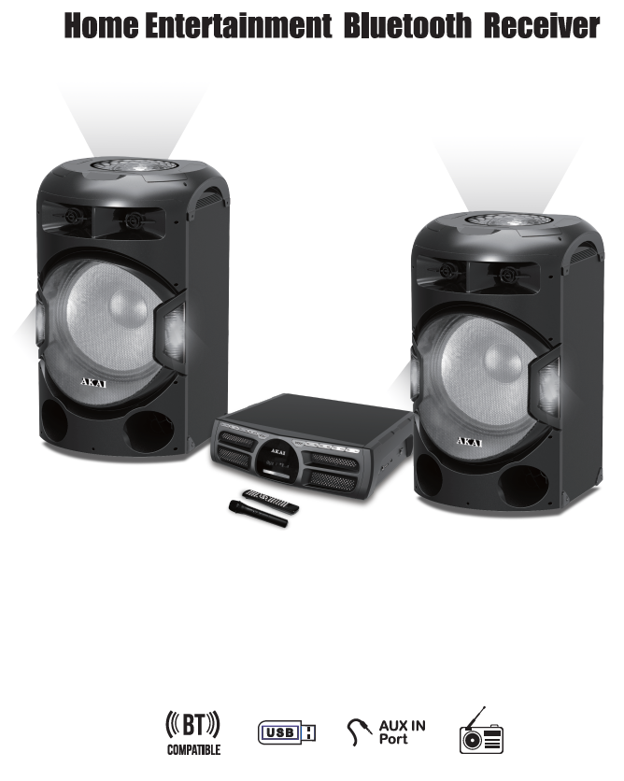
CAUTION


RISK OF ELECTRIC SHOCK

DO NOT OPEN

The lighting flash arrowhead symbol in an equilateral triangle,which is to alert the user to the presence of un-insulation.

There is a risk of electric shock to people by products.

The exclamation point in an equilateral triangle,which is to alert the user to presence of important operation and maintenance instructions accompanying the appliance.

Safety Precautions

Warning: To prevent fire or electric shock,do not expose this appliance to rain or moisture.

IMPORTANT SAFEGUARDS

Caution:Please carefully read all of the following important safeguards to ensure safe operation.

1.Read Instructions:

All the safety and operating instructions should be read before the appliance is operated.

2.Retain Instructions:

The safety and operating instructions should be retained for future reference.

3.Follow Instructions:

All operation instructions should be followed.

4.Heed Warnings:

All warnings on the appliance and the operating instructions should be adhered to.

5.Power Source:

The appliance should be connected based on instructions.

6.Heat: Keep the appliance away from heat sources such as radiators,frigerater,stoves, or other appliances that may radiate heat.

7.Non-use Periods:

The power cord of appliance should be unplugged from the outlet when you do not use it for a long time.

8.Damage requiring service:

The appliance should be repaired by qualified service person in following cases, a. The power plug or cable has been damaged;

b. Objects have fallen or liquid has been spilled on the appliance; c. The appliance has been exposed to rain; d. The appliance is functioning abnormally.

1

DISPLAY SCREEN
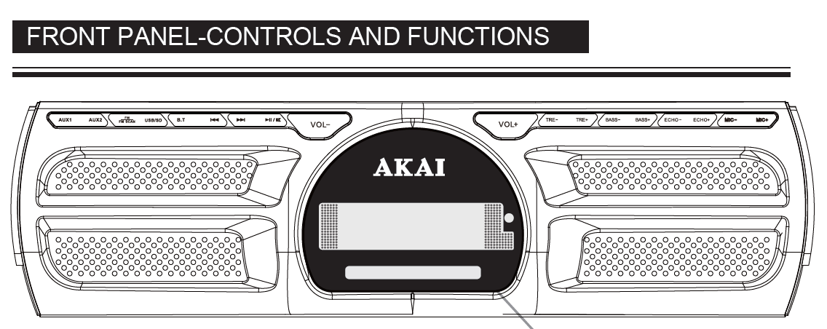
FRONT PANEL-CONTROLS AND FUNCTIONS
AUX1: Aux1 input key

AUX2: Aux2 input key

FM /FM SCAN(long press): Short press for FM input key

Long press for FM auto scan

USB/SD: USB/SD input key

BT: Bluetooth input key (BT searching name: Dual speaker system Y3)

:Previous song button

: Next song button

 : Play/ Pause key/Mute

VOL-:Volume reduce button

VOL+:Volume increase button

TRE+: Treble increase button

TRE-: Treble reduce button

BASS-: Bass reduce key

BASS+: Bass increase key

ECHO-:Reduce shaking or echoing effect

ECHO+:Add shaking or echoing effect

MIC vol-::Volume for Karaoke reduce key

MIC vol+: Volume for Karaoke increase key
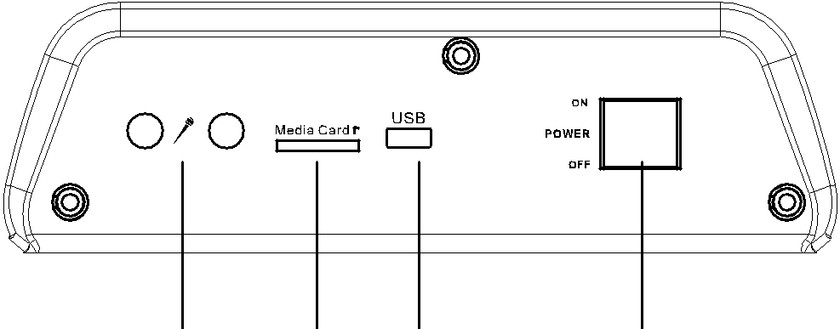

MIC 1 MIC 2

MIC input SD input USB input Power ON/OFF

2

3 1 2
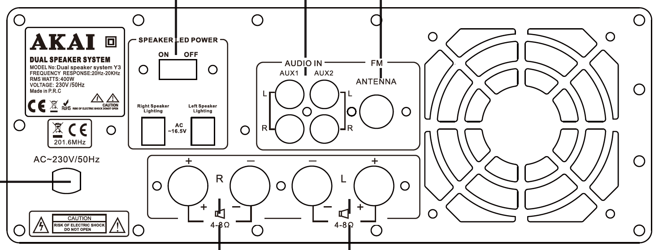

4

6 5

- Aux input jack.

- FM antenna jack.

- Speaker LED power output.

- Power input.

- L speaker output.

- R speaker output.

SPEAKER CABLE x2 | AUDIO CABLE | REMOTE CONTROL | INSTRUCTION | FM ANTENNA
SPEAKER CABLE x2 | AUDIO CABLE | REMOTE CONTROL | MANUAL | FM ANTENNA
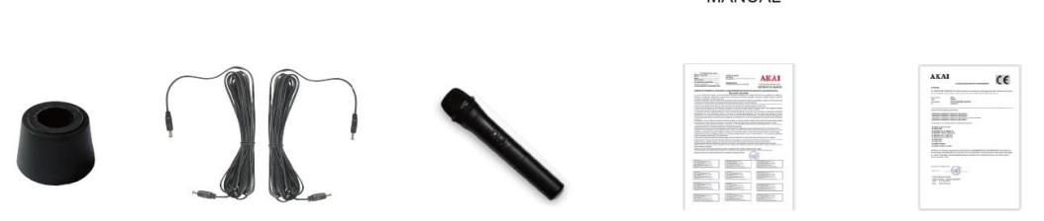
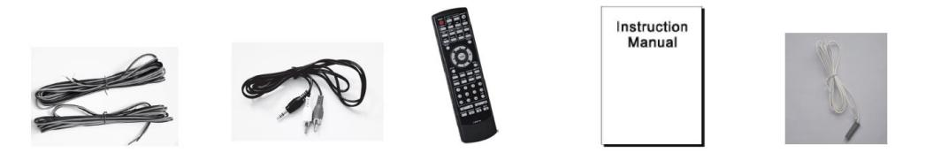
6# Leg DC CABLE x2 WIRELESS MICROPHONE WARRANTY CARD EU DECLARATION（EN&RO）

3

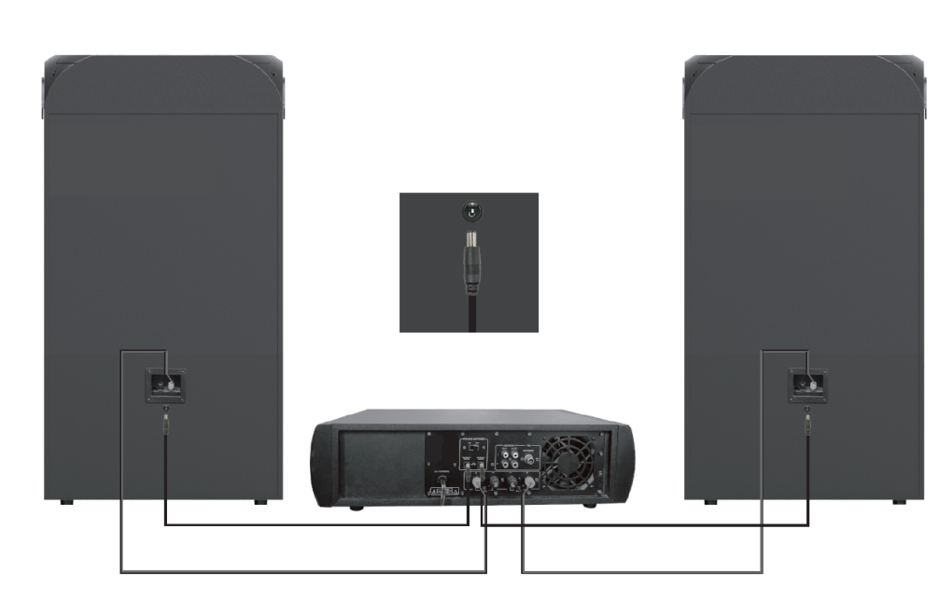

PLEASE PLUG THE DC CABLES AND SPEAKER CABLES INTO THE SLOT AND CONNECTION BOX

Tighten connector terminal after connected with speaker cord or itwill make over-heat if loose connection and melt the terminal

LOOSE
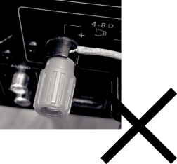
(If the terminal is not tightened, the temperature will rise and the plastic will melt, affecting the quality.)

TIGHT
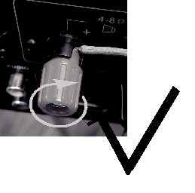
(If the terminal is not tightened, the temperature will rise and the plastic will melt, affecting the quality.)

4

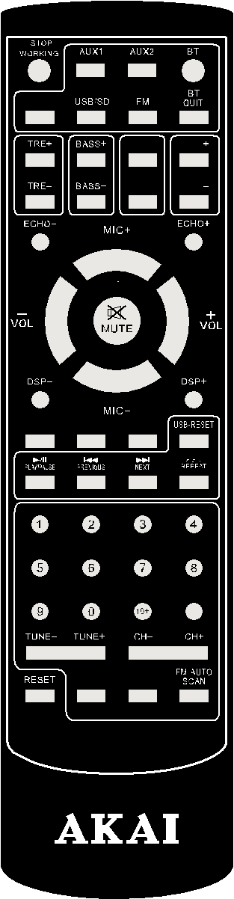

FLD R

FLD R

STOP WORKING Stop working button

AUX1: Aux1 input select button

AUX2: Aux2 input select button

BT: Bluetooth input select button

USB/SD: USB/SD input select button

FM: FM Input

BT QUIT: Bluetooth quit button

TRE+: Treble increase button

TRE-: Treble reduce button

BASS+: Bass increase button

BASS-: Bass reduce button

FLDR+:Next folder

FLDR-:Previous folder

ECHO-:Echo decrease button

ECHO+:Echo increase button

MIC+: Microphone volume increase button

MIC-: Microphone volume reduce button

VOL-:Volume reduce button

VOL+:Volume increase button

DSP-:Dsp reduce button

DSP+:Dsp increase button

USB-RESET: USB card replay from beginning

PLAY/PAUSE: USB/SD card play or pause button

PREVIOUS: Previous song button

NEXT: Next song button

RESET: sound effect(Bass/Treble)reset to default 1;2;3;4;5;6;7;8;9;0;10+:usb/sd card song select button TUNE:Fm frequency adjustment

CH:Previous FM Channel/Next FM Channel RESET:Settings reset

FM AUTO SCAN: FM programs auto scan

5

Features:

- 2.0CH Bluetooth dual speaker system

- With folder selection function

- Lights (speaker light, speaker laser ceiling light and amplifier control panel light)

- FM/FM SCAN

- VFD display

- Bluetooth operating range 10 meters

- USB/ SD

- Karaoke (microphone) *2

- With Equalizer

- Treble control

- Bass control

- Volume control

- AUX in function*2, suitable for PC, MID, TV and other audio devices

- Full function remote

Technical Specifications:
• Power source |  | 230V/50Hz
• Power Consumption(average) |  | 380W (1K0DB)
• RMS Power |  | 400W, 4Ω
• Bluetooth version |  | V5.0+BR+EDR+BLE
• Bluetooth channel emission power BTH |  | 50mW
• Bluetooth Frequency |  | 2,402 GHz- 2,480 GHz
• Bluetooth action range |  | 10m
• FM frequency |  | 87.5-108 MHz
• Speakers | 2*15" woofers +2*1.5" Tweeters
• Frequency Response |  | 20Hz-20KHz
•Wireless microphone frequency |  | 201.6MHz
•Wireless microphone channel emission power |  | 50mW
• Amplifier dimension |  | 455(L)*330(W)*130(H)mm
• Speaker dimension |  | 455(L)*415(W)*760(H)mm*2

6

Power On/Off

Press the Power button on the “on” side to turn the speaker on, press the Power button on “off” side to turn the speaker off.

Playing music from USB/SD:

- Turn the Power button to “ON”.

- Insert USB/SD into corresponding slots, the speaker will play the stored music automatically.

- Under playing mode, Press Previous or Next button to select songs

you like, press VOL+ and VOL- on control panel to adjust the volume up and down.

- Press Play/Pause to play or pause.

Remark: Under Bluetooth playing mode, insert USB/SD will disconnect the Bluetooth and switch to play the USB/SD. Short-press the BT button to switch to Bluetooth mode again.

FM Radio:

- Under FM function, please Insert the FM antenna to get best FM signal before using.
- Turn the power button to “ON”, short-press the FM/FM SCAN button to enter radio state.
- Under radio mode, Long-press FM/FM SCAN button to search the FM Channel and store it automatically.
- Press Previous or Next button to select different channels, press VOL+ and VOL-to adjust the volume up and down. Press “Play/Pause” button to mute the speaker.

AUX

For other compatible music devices or your MP3/MP4 players, use the audio

cable provided to connect from the device’s “Line Out” to the “AUX1 or AUX2” of this device, then Enjoy…

When using an external device, play/pause, volume, previous/next can be controlled by the external device.

7

Karaoke:

Use the provided wireless microphones to enjoy karaoke function or use wire microphone (prepare by user).For wire microphone, insert it into the slot then use. Adjust the microphone volume and echo by pressing MIC-/MIC+ and ECHO-/ECHO+ buttons respectively.

Equalizer

When playing music, select different EQ modes by pressing DSP-/DSP+ button on remote control.

Treble

When the speaker is playing music, press TRE-/TRE+ button on the control panel to adjust treble volume. To get harmonious effect and avoid distortion, when master volume is low, Treble can be high, and when master volume is high, Treble should be set to low.

Bass

When the speaker is playing music, press BASS-/BASS+ button on the control panel to adjust bass volume. To get harmonious effect and avoid distortion, when master volume is low, Bass can be high, and when master volume is high, Bass should be set to low.

Lights

When the speaker is turned on, all lights (speaker light, speaker laser ceiling light and amplifier control panel light) are on automatically, user can switch
on/off all of speaker lights by pressing SPEAKER LED POWER ON/OFF button on back panel of amplifier.

Folder function

Press “FLDR+ or FLDR-” button on remote control to play songs from folders.

8

HOW TO USE BT CONNECTION
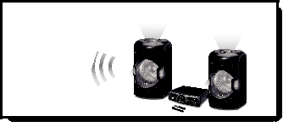

BT SPEAKER


2 ways to enter or restart BT function.

1.Press the “ ” input button on remote control.

2.Press the “ ” button on front control panel.

 Speaker is in "BT" mode.

Auto search and connect

Speaker will enter auto seach:for the first 15 seconds, it will search for the last connected device.

( BT indicator LED blinks 3 times every 2 seconds.)

Last connected device: for example IPAD A
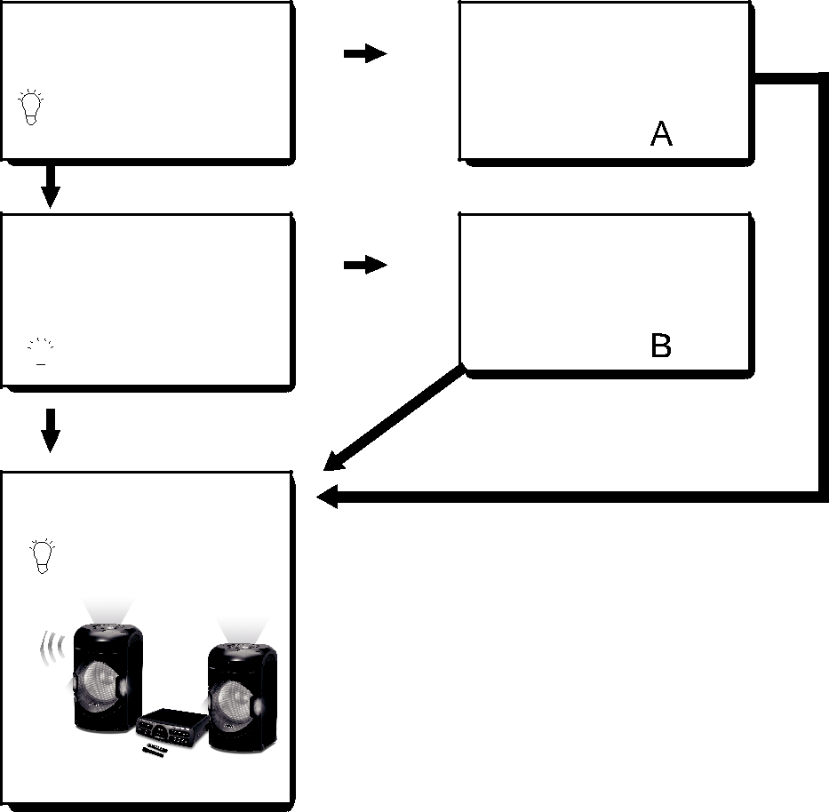

Turn on IPAD A's BT.

The unit will automatically

connect to the last

connected device within

25 metres

When speaker cannot find the last connected device

Speaker can be connected with new device.

Need to restart BT: switch to other input, eg. AUX or PLAYER, then select AUX2/BT again. BT is then on and can connect with the new device.

( BT indicator LED blinks fast.)

Connect to "Dual speaker system Y3 "

New device: for example IPAD B

Turn on IPAD B's BT

Successful Connection

The BT connection is completed.

( BT indicator LED blinks once

every 5 seconds).

9

Default volume is10.

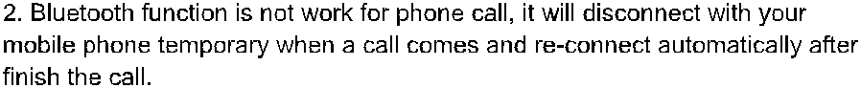
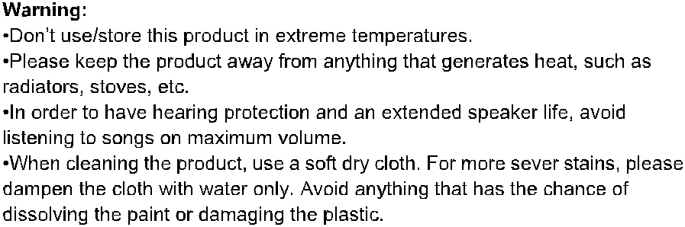
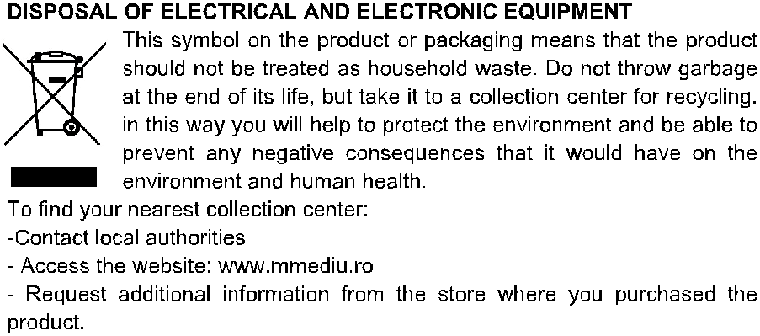

Sistem audio cu două boxe Y3
Sistem audio cu Bluetooth

ATENȚIE

RISC DE ȘOC ELECTRIC

NU DEZASAMBLAȚI PRODUSUL!

Simbolul fulgerului cu săgeată în jos în interiorul unui triunghi reprezintă un avertisment pentru utilizator cu privire la prezența unei "tensiuni periculoase neizolate" în interiorul produsului, care poate fi de o magnitudine suficientă pentru a constitui un risc de șoc electric.

Simbolul triunghiului cu semnul exclamării în interior reprezintă un avertisment pentru utilizator cu privire la existența unor instrucțiuni importante de funcționare și întreținere (service) în documentația care însoțește unitatea.
Precauții de siguranță

Avertisment: Pentru a preveni incendiile sau șocurile electrice, nu expuneți acest aparat la ploaie sau umiditate.

MĂSURI DE PROTECȚIE IMPORTANTE

Atenție: Vă rugăm să citiți cu atenție toate măsurile de siguranță importante de mai jos pentru a asigura funcționarea în siguranță a produsului.

1. Citiți instrucțiunile:

Toate instrucțiunile de siguranță și de utilizare trebuie citite înainte de a utiliza aparatul.

2. Păstrați instrucțiunile:

Instrucțiunile de siguranță și de utilizare trebuie păstrate pentru consultări ulterioare.

3. Respectați instrucțiunile:

Trebuie respectate toate instrucțiunile de utilizare.

4. Țineți cont de avertismente:

Trebuie respectate toate avertismentele marcate pe aparat și instrucțiunile de utilizare.

5. Sursa de alimentare:

Aparatul trebuie să fie conectat la o sursă de alimentare conformă cu instrucțiunile.

6. Căldură:

Țineți aparatul departe de surse de căldură, cum ar fi radiatoare, frigidere, sobe sau alte aparate care pot emite căldură.

7. Perioade de inactivitate:

Cablul de alimentare al aparatului trebuie să fie deconectat de la priză atunci când nu îl utilizați pentru o perioadă lungă de timp.

8. Daune care necesită reparații:

Unitatea trebuie reparată de către personalul de service calificat în următoarele cazuri:

a. Ștecherul și/sau cablul de alimentare au fost deteriorate;

b. Au căzut obiecte sau s-a vărsat lichid pe aparat;
c. Aparatul a fost expus la ploaie;
d. Aparatul nu funcționează normal.

ECRAN AFIȘAJ
FUNCȚII ȘI CONTROL PANOU FRONTAL

FUNCȚII
AUX1: intrare Aux1

AUX2: intrare Aux2

FM /FM SCAN (apăsare lungă): Apăsați scurt pentru intrare FM

Apăsați lung pentru scanare automată FM

USB/SD: intrare USB/SD

BT: activare funcție Bluetooth (nume de căutare BT: Dual speaker system Y3)

: melodia anterioară

: melodia următoare

: redare/ pauză/mute

VOL-: reducere volum
VOL+: creștere a volum

TRE+: creștere treble

TRE-: reducere treble

BASS-: reducere bass

BASS+: creștere bass

ECHO-: reducere efect de vibrație sau ecou

ECHO+: adăugare efect de vibrație sau ecou

MIC vol-: reducere volum pentru Karaoke

MIC vol+: creștere volum pentru Karaoke

MIC 1 MIC 2

Intrare microfon Intrare SD Intrare USB Alimentare ON/OFF

CONEXIUNI
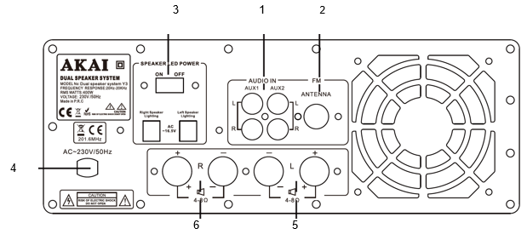

- Mufa de intrare auxiliară

- Mufa pentru antena FM

- Bec LED indicator alimentare boxă

- Intrare alimentare

- Ieșire difuzor L (stâng)

- Ieșire difuzor R (drept)

Accesorii

CABLU BOXĂ x2 |  | CABLU AUDIO |  | TELECOMANDĂ |  | MANUAL DE INSTRUCȚIUNI | ANTENĂ FM
Picior x6 | CABLU CD x2 |  | MICROFON FĂRĂ FIR |  | CERTIFICAT GARANȚIE |  | DECLARAȚIE UE (EN/RO)

Conexiuni

INTRODUCEȚI CABLURILE C.D. ȘI CABLURILE BOXELOR ÎN SLOT ȘI ÎN UNITATEA DE CONEXIUNI.

Strângeți terminalul conectorului după ce a fost conectat cu cablul boxei, deoarece în cazul unei conexiuni slabe, acesta se va supraîncălzi și se va topi.

SLAB
(Dacă terminalul nu este strâns, temperatura va crește și plasticul se va topi.)

STRÂNS
(Dacă terminalul nu este strâns, temperatura va crește și plasticul se va topi.)

4

INSTRUCȚIUNI PENTRU TELECOMANDĂ

FLD R

FLD R

STOP WORKING - Butonul de oprire

AUX1: Buton de selectare a intrării Aux1

AUX2: Buton de selectare a intrării Aux2

BT: Buton de selectare Bluetooth

USB/SD: Buton de selectare a intrării USB/SD

FM: Intrare FM

BT QUIT: Buton dezactivare Bluetooth

TRE+: Buton creștere treble

TRE-: Buton reducere treble

BASS+: Buton creștere basss

BASS-: Buton reducere basss

FLDR+: Următorul folder

FLDR-: Folder anterior

ECHO-: Buton reducere ecou

ECHO+: Buton creștere ecou

MIC+: creșterea volumului microfonului

MIC-: reducerea volumului microfonului

VOL-: Buton de reducere a volumului

VOL+: Buton de creștere a volumului

DSP-: Butonul de reducere Dsp

DSP+: Butonul de creștere Dsp

USB-RESET: Redarea fișierelor de pe card/USB de la început

PLAY/PAUSE: redare/pauză pentru modul USB/card SD

PREVIOUS: melodia anterioară

NEXT: melodia următoare

RESET: efectul de sunet (Bass/Treble) se resetează la valoarea implicită
1;2;3;4;5;6;7;8;9;0;10+: selectarea melodiilor de pe USB/card SD
TUNE: Reglarea frecvenței FM

CH: Canal FM anterior/Canal FM următor RESET: Resetare setări

FM AUTO SCAN: Scanare automată a programelor FM

Caracteristici:
CARACTERISTICI ȘI SPECIFICAȚII

- Sistem de boxe duble Bluetooth 2.0CH

- Cu funcție de selectare a folderelor

- Lumini (lumina difuzorului, lumina de plafon a laserului difuzorului și lumina panoului de control al amplificatorului)

- SCANARE FM/FM

- Afișaj VFD

- Raza de operare Bluetooth 10 metri

- USB/SD

- Karaoke (microfon) *2

- Cu egalizator

- Control treble

- Control bass

- Control volum

- Funcție AUX *2, potrivit pentru PC, MID, TV și alte dispozitive audio

- Telecomandă cu funcții complete

Specificații tehnice:
- Sursa de alimentare |  | 230V/50Hz
- Consumul de energie (medie) |  | 380W (1K0DB)
- Putere RMS |  | 400W, 4Ω
- Versiunea Bluetooth |  | V5.0+BR+EDR+BLE
- Puterea de emisie a canalului Bluetooth BTH |  | 50mW
- Frecvența Bluetooth |  | 2,402 GHz- 2,480 GHz
- Raza de acțiune Bluetooth |  | 10m
- Frecvența FM |  | 87,5-108 MHz
- Difuzoare | 2*15" woofere +2*1.5" tweetere
- Răspuns în frecvență |  | 20Hz-20KHz
- Frecvența microfonului fără fir |  | 201.6MHz
- Puterea de emisie a canalului microfonului fără fir |  | 50mW
- Dimensiunea amplificatorului |  | 455(L)*330(W)*130(H)mm
- Dimensiunea boxei |  | 455(L)*415(W)*760(H)mm*2

6

FUNCȚII

Pornire/Oprire

Apăsați butonul de alimentare în poziția "On" pentru a porni boxa, apăsați butonul în poziția "Off" pentru a opri boxa.

Redarea de muzică din sursă USB/SD:

- Apăsați butonul de alimentare în poziția "ON".

- Introduceți dispozitivul USB/SD în sloturile corespunzătoare, iar boxa va reda automat muzica stocată.

- În modul de redare, apăsați scurt butonul anterior sau următor pentru a selecta melodiile care vă plac, apăsați VOL+ și VOL- de pe panoul de control pentru a regla volumul.

- Apăsați tasta Play/Pause pentru a reda sau a pune pauză.

Observație: În modul de redare Bluetooth, dacă introduceți un dispozitiv USB/SD, se va deconecta funcția Bluetooth și se va trece la redarea USB/SD. Apăsați scurt butonul BT pentru a trece din nou la modul Bluetooth.

Radio FM:

- În cadrul funcției FM, vă rugăm să introduceți antena FM pentru a obține cel mai bun semnal înainte de utilizare.
- Apăsați butonul de alimentare în poziția "ON", apăsați scurt butonul FM/FM SCAN pentru a intra în modul radio.
- În modul radio, apăsați lung butonul FM/FM SCAN pentru a căuta canale FM și a le stoca automat.
- Apăsați butonul anterior sau următor pentru a selecta diferite canale, apăsați VOL+ și VOL pentru a regla volumul. Apăsați butonul "Play/Pause" pentru a dezactiva sunetul.

AUX

Pentru alte dispozitive muzicale compatibile sau pentru playere MP3/MP4, utilizați cablul audio furnizat pentru a conecta portul "Line Out" al dispozitivului la "AUX1 sau AUX2" ale boxei, apoi bucurați-vă de muzică.

Atunci când se utilizează un dispozitiv extern, redarea/pauza, controlul volumului, schimbarea melodiilor pot fi controlate de pe dispozitivul extern.

FUNCȚII

Karaoke:

Utilizați microfoanele fără fir furnizate pentru a vă bucura de funcția karaoke sau folosiți un microfon cu fir (achiziționat separat de utilizator). Pentru microfonul cu fir, introduceți-l în orificiu și apoi îl puteți utilza. Reglați volumul microfonului și ecoul prin apăsarea butoanelor MIC-/MIC+ și, respectiv, ECHO-/ECHO+.

Egalizator

În timpul redării muzicii, selectați diferite moduri ale egalizatorului prin apăsarea butonului DSP-/DSP+ de pe telecomandă.

Treble

Când boxa redă muzică, apăsați butonul TRE-/TRE+ de pe panoul de control pentru a regla nivelul treble. Pentru a obține un efect armonios și pentru a evita distorsiunea sunetului, atunci când volumul principal este scăzut, nivelul treble poate fi ridicat, iar atunci când volumul principal este ridicat, nivelul treble ar trebui să fie scăzut.

Bass

Când boxa redă muzică, apăsați butonul BASS-/BASS+ de pe panoul de control pentru a regla nivelul bassului. Pentru a obține un efect armonios și pentru a evita distorsiunea sunetului, atunci când volumul principal este scăzut, nivelul bassului poate fi ridicat, iar atunci când volumul principal este ridicat, nivelul bassului ar trebui să fie scăzut.

Lumini

Atunci când boxa este pornită, toate luminile (lumina boxelor, lumina tip laser superioară și lumina panoului de control al amplificatorului) sunt aprinse automat. Utilizatorul poate aprinde/stinge toate luminile boxelor apăsând butonul SPEAKER LED POWER ON/OFF de pe panoul din spate al amplificatorului.

Funcția folder

Apăsați butonul "FLDR+ sau FLDR-" de pe telecomandă pentru a reda melodii din foldere.

CUM SE REALIZEAZĂ CONEXIUNEA BT

BOXE BLUETOOTH
BT SPEAKER

Sunt 2 moduri de a intra sau de a reporni funcția BT
1. Apăsați butonul "BT" de pe telecomandă.
2.Apăsați butonul " BT " din partea superioară a panoului de control.

Boxa este în modul "BT"
Căutare și conectare automată
Boxa va intra în modul de căutare automată: în primele 15 secunde va cauta ultimul dispozitiv conectat.
( indicatorul LED BT se va aprinde intermitent de 3 ori in 2 secunde).

Dacă boxa nu poate găsi ultimul dispozitiv conectat

Ultimul dispozitiv conectat: de exemplu, IPAD A
Porniți funcția BT a IPAD A.

Unitatea se va conecta automat la ultimul dispozitiv conectat, care se află pe o rază de 25 de metri de boxă.

Boxa poate fi conectată cu un dispozitiv nou.
Trebuie să reporniți funcția BT: comutați la altă sursă de redare, de exemplu AUX sau PLAYER, apoi selectați din nou AUX2/BT. BT este acum pornit și se poate conecta cu noul dispozitiv.
( indicatorul LED BT se va aprinde intermitent rapid).

Conectați-vă la " Dual speaker system Y3"
Dispozitiv nou: de exemplu IPAD B
Porniți funcția BT a IPAD B.

Conexiune reușită
Conexiunea BT este finalizată.
( indicatorul LED BT se va aprinde intermitent o dată la fiecare 5 secunde).

Observații:
1. Volumul prestabilit este la nivelul 10.
2. Funcția Bluetooth nu funcționează pentru apeluri telefonice. Boxa se va deconecta de la telefon în momentul primirii unui apel și se va reconecta automat dupa finalizarea convorbirii.

Avertisment:
- Nu utilizați/depozitați acest produs la temperaturi extreme.
- Țineți produsul departe de orice dispozitiv care poate genera căldură, precum radiatoare, calorifere, etc.
- Pentru a vă proteja auzul și pentru a extinde durata de viață a boxei, evitați ascultarea la volum maxim.
- Când curățați produsul, utilizați o cârpă moale și uscată. Pentru petele persistente, vă rugăm să folosiți doar cârpe umezite cu apă. Evitați folosirea oricăror substanțe care ar putea dizolva vopseaua sau ar deteriora plasticul.

ELIMINAREA ECHIPAMENTELOR ELECTRICE ȘI ELECTRONICE
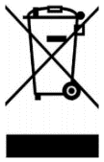
Acest simbol de pe produs sau de pe ambalaj înseamnă că produsul nu trebuie tratat ca deșeu menajer. Nu îl aruncați în gunoiul menajer la finalul duratei sale de viață, ci duceți-l la un centru de colectare pentru reciclare. În acest fel veți contribui la protejarea mediului și veți putea preveni orice consecințe negative pe care le-ar avea asupra mediului și sănătății umane.
Pentru a găsi cel mai apropiat centru de colectare:
- Contactați autoritățile locale
- Accesați site-ul web www.mmediu.ro
- Solicitați informații suplimentare de la magazinul de unde ați cumpărat produsul.

Аудио система с две тонколони Y3
Аудио система с Bluetooth

ВНИМАНИЕ!

РИСК ОТ ЕЛЕКТРИЧЕСКИ УДАР

НЕ РАЗГЛОБЯВАЙТЕ ПРОДУКТА!

Символът на светкавицата с насочена надолу стрелка в триъгълник е предупреждение към потребителя за наличието на "опасно неизолирано напрежение" в продукта, което може да е достатъчно голямо, за да създаде риск от токов удар.

Символът на триъгълника с възклицателен знак вътре е предупреждение към потребителя, че в документацията, придружаваща устройството, са включени важни инструкции за работа и поддръжка (обслужване).

Предпазни мерки за безопасност

Предупреждение: За да предотвратите пожар или токов удар, не излагайте този уред на дъжд или влага.
ВАЖНИ МЕРКИ ЗА ЗАЩИТА

Внимание: Моля, прочетете внимателно всички важни предпазни мерки по-долу, за да осигурите безопасна работа с продукта.

1. Прочетете инструкциите:

Преди да използвате уреда, трябва да прочетете всички инструкции за безопасност и експлоатация.

2. Запазете инструкциите за последващи справки:

Инструкциите за безопасност и експлоатация трябва да се съхраняват за бъдещи справки.

3. Следвайте инструкциите:

Трябва да се спазват всички инструкции за употреба.

4. Спазвайте предупрежденията:

Трябва да се спазват всички предупреждения, отбелязани върху уреда, и инструкциите за употреба.

5. Източник на захранване:

Уредът трябва да бъде свързан към източник на захранване, който е в съответствие с инструкциите.

6. Загряване:

Дръжте уреда далеч от източници на топлина като радиатори, хладилници, печки или други уреди, които могат да излъчват топлина.

7. Период на неизползване:

Когато уредът не се използва продължително време, захранващият кабел трябва да се изключва от контакта.

8. Повреди, изискващи ремонт:

Устройството трябва да се ремонтира от квалифициран персонал в следните случаи:

a. Щепселът и/или захранващият кабел са повредени;

б. Върху уреда са паднали предмети или се е разляла течност;
в. Апаратът е бил изложен на дъжд;
г. Апаратът не работи нормално.

ЕКРАН ДИСПЛЕЙ
ФУНКЦИИ И ПРЕДЕН КОНТРОЛЕН ПАНЕЛ

ФУНКЦИИ
AUX1: Вход Aux1

AUX2: Вход Aux2

FM /FM SCAN (продължително натискане): Натиснете кратко, за да влезете в режим FM

Натиснете продължително за автоматично сканиране FM

USB/SD: вход USB/SD

БТ: активиране на функцията Bluetooth (име при търсене ВТ: Dual speaker system Y3)

: Предишна песен

: следваща песен

: пускане/пауза/без звук

VOL-: намаляване на звука
VOL+: увеличаване на звука

TRE+: увеличаване на високите честоти

TRE-: намаляване на високите честоти

BASS-: намаляване на ниските честоти

BASS+: увеличаване на ниските честоти

ECHO-: намаляване вибрационен ефект или ехо

ECHO+: добавяне на вибрационен ефект или ехо

MIC vol-: намаляване звука за Караоке

MIC vol+: увеличаване звука за Караоке

MIC 1 MIC 2

Вход микрофон вход SD Вход USB Захранване ON/OFF

СВЪРЗВАНЕ

- Муфа за допълнителен вход

- Муфа за FM антена

- LED индикатор за захранване

- Вход захранване

- Изход говорител L (ляв)

- Изход говорител R (десен)

Аксесоари

КАБЕЛ ГОВОРИТЕЛ х2 |  | АУДИО КАБЕЛ |  | ДИСТАНЦИОННО УПРАВЛЕНИЕ |  | РЪКОВОДСТВО ЗА УПОТРЕБА | FM АНТЕНА
Краче х6 | КАБЕЛ CD x2 |  | БЕЗЖИЧЕН МИКРОФОН |  | ГАРАНЦИОНЕН СЕРТИФИКАТ |  | ДЕКЛАРАЦИЯ НА ЕС (EN/RO)

СВЪРЗВАНЕ

ПЪХНЕТЕ CD КАБЕЛИТЕ И КАБЕЛИТЕ НА ГОВОРИТЕЛИТЕ В СЛОТОВЕТЕ И В ОСНОВНОТО УСТРОЙСТВО ЗА СВЪРЗВАНЕ

Затегнете терминала на конектора, след като бъде свързан към кабела на тонколоната, тъй като в случай на по-слаба връзка, той ще прегрее и ще се разтопи.

СЛАБО
(Ако терминалът не е затегнат, температурата ще нарасне и пластмасата ще се разтопи.)

СТЕГНАТО
(Ако терминалът не е затегнат, температурата ще нарасне и пластмасата ще се разтопи.)

4

ИНСТРУКЦИИ ЗА ДИСТАНЦИОННО УПРАВЛЕНИЕ

FLD R

FLD R

STOP WORKING - Бутон за спиране

AUX1: Бутон за избор на вход Aux1

AUX2: Бутон за избор на вход Aux2

BT: Бутон за избор на Bluetooth

USB/SD: Бутон за избор на вход USB/SD

FM: Вход FM

BT QUIT: Бутон за изключване на Bluetooth

TRE+: Бутон увеличаване на високи тонове

TRE-: Бутон намаляване на високи тонове

BASS+: Бутон увеличаване на ниски тонове

BASS-: Бутон намаляване на ниски тонове

FLDR+: Следваща папка

FLDR-: Предишна папка

ECHO-: Бутон намаляване на ехото

ECHO+: Бутон увеличаване на ехото

MIC+: увеличаване звука на микрофона

MIC-: намаляване звука на микрофона

VOL-: Бутон намаляване на звука

VOL+: Бутон увеличаване на звука

DSP-: Бутон за намаляване на Dsp

DSP+: Бутон за увеличаване на Dsp

USB-RESET: Пускане на файлове от SD карта/USB от начало

PLAY/PAUSE: пускате/пауза за режим USB/SD карта

PREVIOUS: предишна песен

NEXT: следваща песен

RESET: звуковият ефект (Bass/Treble) се връща към първоначалните стойности
1;2;3;4;5;6;7;8;9;0;10+: избиране на песни от USB/SD карта
TUNE: Регулиране на честотата FM

CH: Предишен FM канал/Следващ FM канал RESET: Рестартиране на настройки

FM AUTO SCAN: Автоматично сканиране на FM програми

Характеристики:
ХАРАКТЕРИСТИКИ И СПЕЦИФИКАЦИИ

- Двойна система с тонколони Bluetooth 2.0CH

- С функция за избор на папки

- Светлини (разпръскаща светлина, лазерна светлина на говорителя и светлина на контролния панел на амплификатора)

- СКАНИРАНЕ FM/FM

- VFD дисплей

- Работен обхват на Bluetooth 10 метра

- USB/SD

- Караоке (микрофон) *2

- С еквалайзер

- Управление на високите честоти

- Управление на ниските честоти

- Контрол на звука

- Функция AUX *2, подходяща за PC, MID, TV и други аудио устройства

- Пълнофункционално дистанционно управление

Технически спецификации:
- Източник на захранване |  | 230V/50Hz
- Консумация на енергия (средно) |  | 380W (1K0DB)
- RMS мощност |  | 400W, 4Ω
- Версия на Bluetooth |  | V5.0+BR+EDR+BLE
- Мощност на предаване на канала Bluetooth BTH |  | 50mW
- Честота на Bluetooth |  | 2,402 GHz- 2,480 GHz
- Обхват на Bluetooth |  | 10m
- FM честота |  | 87,5-108 MHz
- Говорители | 2*15" woofere +2*1.5" tweetere
- Честотен отговор |  | 20Hz-20KHz
- Честота на безжичния микрофон |  | 201.6MHz
- Мощност на излъчване на канала на безжичния микрофон |  | 50mW
- Размери на амплификатора |  | 455(L)*330(W)*130(H)mm
- Размери на говорителите |  | 455(L)*415(W)*760(H)mm*2

6

ФУНКЦИИ

Включване/Изключване:

Натиснете бутона за захранване в положение "On" (Вкл.), за да включите високоговорителя и натиснете бутона в положение "Off" (Изкл.), за да изключите високоговорителя.

Възпроизвеждане на музика от USB/SD източник:

- Натиснете бутона за захранване в положение "ON".

- Поставете USB/SD устройството в съответните слотове и високоговорителят автоматично ще възпроизведе записаната музика.

- В режим на възпроизвеждане на музика натиснете кратко бутоните за напред или назад, за да изберете песните, които ви харесват. Натиснете VOL+ или VOL- от контролния панел, за да регулирате звука.

- Натиснете кратко бутона Play/Pause за възпроизвеждане или поставяне на пауза.
Забележка: В режим на възпроизвеждане чрез Bluetooth поставянето на USB/SD ще изключи Bluetooth и ще превключи на възпроизвеждане чрез USB/SD. Натиснете кратко бутона BT, за да преминете обратно в режим Bluetooth.

FM радио:

- Докато сте в радио режим, моля да въведете FM антена преди употреба, за да получите най-добрия сигнал.
- Натиснете бутона на захранването на позиция "ON", натиснете за кратко бутона FM/FM SCAN, за да влезете в режим радио.
- В режим радио натиснете продължително бутона FM/FM SCAN, за да потърсите FM канали и да ги запаметите автоматично.
- Натиснете бутона за напред или назад, за да избирате измежду отделните канали. Натиснете VOL+ и VOL, за да регулирате звука. Натиснете бутона "Play/Pause", за да изключите звука.

AUX

За други съвместими музикални устройства или MP3/MP4 плейъри използвайте предоставения аудиокабел, за да свържете от порта "Line Out" на устройството „AUX 1" или „AUX2“ на високоговорителя, след което се наслаждавайте на музиката.

Когато използвате външно устройство, възпроизвеждането/паузата, контролът на силата на звука и промените в песента могат да се управляват от външното устройство.

ФУНКЦИИ

Karaoke:

Използвайте доставения безжичен микрофон, за да се насладите на функцията караоке или използвайте кабелен микрофон (закупен отделно от потребителя). За кабелния микрофон го поставете в отвора и можете да го използвате. Регулирайте силата на микрофона и ехото като натиснете бутоните MIC-/MIC+ или, съответно, ECHO-/ECHO+.

Еквалайзер

Докато слушате музика изберете различни режими на еквалайзера, като натиснете бутона DSP-/DSP+ от дистанционното управление.

Високи честоти

Когато високоговорителят възпроизвежда музика, натиснете бутона TRE-/TRE+ от контролния панел, за да регулирате силата на високите честоти. За да се постигне един хармоничен ефект и да се избегне изкривяване на звука, когато основната сила на звука е ниска, нивото на високите честоти може да се повиши, а когато основната сила на звука е висока, нивото на високите честоти трябва да се намали.

Ниски честоти

Когато високоговорителят възпроизвежда музика, натиснете бутона BASS-/BASS+ от контролния панел, за да регулирате силата на ниските честоти. За да се постигне хармоничен ефект и да се избегне изкривяване на звука, когато основната сила на звука е ниска, нивото на басите може да бъде високо, а когато основната сила на звука е висока, нивото на басите трябва да бъде ниско.

Светлини

Когато музикалната уреда е включена, всички светлини (светлини на говорителите, светлина тип лазер отгоре и светлината на контролния панел на амплификатора) ще светят автоматично. Потребителят може да включва/изключва всички светлини на уредбата като натиска бутона SPEAKER LED POWER ON/OFF от панела зад амплификатора.

Функция папки

Натиснете продължително бутона "<FLDR или FLDR>", за да възпроизведете песни от папки.

КАК ДА ОСЪЩЕСТВИТЕ ВРЪЗКАТА BT

БЛУТУТ ВИСОКОГОВОРИТЕЛИ
BT SPEAKER

Има 2 начина, за да влезете или да пуснете функцията ВТ
1. Натиснете бутона „ВТ“ от дистанционното.
2. Натиснете бутона „ВТ“ от горната част на контролния панел.

Сега тонколоната се намира в режим „ВТ“
Автоматично търсене и свързване
Високоговорителят ще влезе в режим на автоматично търсене: за първите 15 секунди ще търси последно свързваното устройство.
( LED BT индикаторът ще започне за премигва по 3 пъти за 2 секунди).

Ако високоговорителят не може да открие последно свързаното устройство

Последно свързано устройство: например, IPAD A
Включете функцията BT на IPAD A.

Музикалната система ще се свърже автоматично към последно свързаното устройство, което се намира на разстояние до 25 метра от нея.

Уредбата може да се свърже и към друго устройство.
Трябва да пуснете отново функцията ВТ: свържете към друг източник на звук, например AUX или PLAYER, след което изберете отново AUX2/BT. Сега ВТ е включен и може да се свърже към новото устройство.
( LED BT индикаторът ще започне да мига бързо).

Свържете се към " Dual speaker system Y3"
Ново устройство: например IPAD B
Включете функцията BT на IPAD В.

Успешно свързване
ВТ свързването е приключило.
( LED BT индикаторът ще започне да мига по веднъж на 5 секунди).

Забележки:
1. Предварително зададеният звук е на ниво 10.
2. Bluetooth функцията не работи при телефонни обаждания. Високоговорителят ще се изключи от телефона, когато получите обаждане и ще се свърже автоматично след приключване на разговора.

Предупреждение:
- Не използвайте/не съхранявайте този продукт при екстремни температури.
- Дръжте продукта далеч от всякакви устройства, които могат да генерират топлина като радиатори, печки и др.
- За да защитите слуха си и за да удължите живота на батерията на уреда, избягвайте слушането на музика на максимална сила.
- Когато почиствате продукта, използвайте мека и суха кърпа. За упоритите петна моля да използвате само напоени във вода кърпи. Не използвайте каквито и да е вещества, които биха могли да разтворят боята или да увредят пластмасовия корпус.

ИЗХВЪРЛЯНЕ НА ЕЛЕКТРИЧЕСКО И ЕЛЕКТРОННО ОБОРУДВАНЕ
Този символ върху продукта или върху опаковката означава, че продуктът не трябва да се третира като обикновен битов отпадък. В края на експлоатационния му период не го изхвърляйте заедно с битовите отпадъци, а го занесете в пункт за събиране на отпадъци за рециклиране. Това ще спомогне за опазването на околната среда и ще предотврати всякакви отрицателни последици за околната среда и човешкото здраве.
За да намерите най-близкия център за събиране на отпадъци:
- Се свържете с местните власти
- Посетете уебсайта www.mmediu.ro
- Поискайте допълнителна информация от магазина, в който сте закупили продукта.

Y3 kettős hangszórós audiorendszer
Bluetooth audiorendszer

FIGYELEM

ÁRAMÜTÉS VESZÉLYE

NE SZERELJE SZÉT A TERMÉKET!

A háromszögben lefelé mutató nyíllal ellátott villám szimbólum a felhasználó számára figyelmeztetés a terméken belüli "veszélyes, nem szigetelt feszültség" jelenlétére, amely elegendő nagyságú lehet ahhoz, hogy áramütés veszélyét jelentse.

A háromszög szimbólum, benne felkiáltójellel, arra figyelmezteti a felhasználót, hogy a készülékhez mellékelt dokumentáció fontos üzemeltetési és karbantartási (szervizelési) utasításokat tartalmaz.

Biztonsági óvintézkedések

Figyelmeztetés: A tűz vagy áramütés elkerülése érdekében ne tegye ki ezt a készüléket esőnek vagy nedvességnek.

FONTOS ÓVINTÉZKEDÉSEK

Megjegyzés: Kérjük, olvassa el figyelmesen az alábbi fontos biztonsági óvintézkedéseket a termék biztonságos üzemeltetése érdekében.

1. Olvassa el az utasításokat:

A készülék használata előtt minden biztonsági és kezelési útmutatót el kell olvasni.

2. Őrizze meg az utasításokat:

A biztonsági és kezelési utasításokat a későbbi használatra meg kell őrizni.

3. Kövesse az utasításokat:

Minden használati utasítást be kell tartani.

4. Figyeljen a figyelmeztetésekre:

Minden, a készüléken feltüntetett figyelmeztetést és használati utasítást be kell tartani.

5. Tápforrás:

A készüléket olyan áramforráshoz kell csatlakoztatni, amely megfelel az utasításoknak.

6. Hőforrás:

Tartsa a készüléket távol hőforrásoktól, például radiátoroktól, hűtőszekrényektől, kályháktól vagy más, hőt kibocsátó készülékektől.

7. Inaktív időszakok:

A készülék tápkábelét ki kell húzni a konnektorból, ha hosszabb ideig nem használja.

8. Javítást igénylő károk:

A készüléket a következő esetekben szakképzett szervizszemélyzetnek kell megjavítania:

a. A csatlakozó és/vagy a tápkábel megsérült;

b. Tárgyak estek a készülékre, vagy folyadékot öntöttek rá;
c. A készüléket eső érte;
d. A készülék nem működik rendesen.

KIJELZŐ KÉPERNYŐ
ELÜLSŐ PANEL FUNKCIÓK ÉS VEZÉRLÉS

FUNKCIÓ
AUX1: Aux1 bemenet

AUX2: Aux2 bemenet

FM /FM SCAN (hosszan nyomva): Rövid nyomás az FM bemenethez

Hosszan nyomja meg az automatikus FM szkenneléshez

USB/SD: USB/SD bemenet

BT: activare Bluetooth aktiválás (BT kereső neve: Dual speaker system Y3)

: előző zeneszám

: következő zeneszám

: lejátszás/ szünet/mute

VOL-: hangerő csökkentése
VOL+: hangerő növelése

TRE+: treble növelése

TRE-: treble csökkentése

BASS-: basszus csökkentése

BASS+: basszus növelése

ECHO-: rezgés- vagy visszhanghatás csökkentése

ECHO+: rezgés- vagy visszhanghatás növelése

MIC vol-: hangerő csökkentése Karaokéra

MIC vol+: hangerő növelése Karaokéra

MIC 1 MIC 2

Mikrófon bement SD bemenet USB bemenet ON/OFF kapcsoló

KAPCSOLÓDÁSOK

- Segéd bemeneti csatlakozó

- FM antenna aljzat

- LED hangszóró teljesítményjelző lámpa

- Tápfeszültség bemenet

- Hangszóró kimenet L (bal)

- Hangszóró kimenet R (jobbra)

Tartozékok

2 x HANGSZORÓ KÁBEL |  | AUDIO KÁBEL |  | TÁVIRÁNYÍTÓ |  | HASZNÁLATI ÚTMUTATÓ | FM ANTENNA
6 X LÁBACSKA | 2 X CD KÁBEL |  | VEZETÉK NÉLKÜLI MIKROFON |  | GARANCIALEVÉL |  | EU NYILATKOZAT (EN/RO/HU)

KAPCSOLÓDÁSOK

HELYEZZE BE A CD KÁBELEKET ÉS A HANGSZÓRÓKÁBELEKET A NYÍLÁSBA ÉS A CSATLAKOZÓEGYSÉGBE.

Húzza meg a csatlakozókapcsot, miután csatlakoztatta a hangszórókábelhez, mert laza csatlakozás esetén túlmelegszik és megolvad.

LAZA
(Ha a csatlakozó nem szoros, a hőmérséklet megemelkedik és a műanyag megolvad.)

SZOROS
(Ha a csatlakozó nem szoros, a hőmérséklet megemelkedik és a műanyag megolvad.)

4

TÁVIRÁNYÍTÓ UTASÍTÁSOK

FLD R

FLD R

STOP WORKING - Stop gomb

AUX1: Aux1 bemenet választógombja

AUX2: Aux2 bemenet választógombja

BT: Bluetooth kiválasztó gomb

USB/SD: USB/SD bemenetválasztó gomb

FM: FM bemenet

BT QUIT: Bluetooth kikapcsoló gomb

TRE+: Treble erősítő gomb

TRE-: Treble csökkentő gomb

BASS+: Basszus növelő gomb

BASS-: Basszus csökkentő gomb

FLDR+: Következő mappa

FLDR-: Előző mappa

ECHO-: Visszhangcsökkentő gomb

ECHO+: Visszhangnövelő gomb

MIC+: mikrofon hangerő növelése

MIC-: mikrofon hangerő csökkentése

VOL-:A mikrofon hangerejének növelése

VOL+: A mikrofon hangerejének csökkentése

DSP-: Dsp csökkentő gomb

DSP+: Dsp növelő gomb

USB-RESET: Fájlok lejátszása kártyáról/USB-ről az elejétől kezdve

PLAY/PAUSE: Lejátszás/szünet USB/SD kártya üzemmódban

PREVIOUS: előző dal

NEXT: következő dal

RESET: a hanghatás (Bass/Treble) visszaáll az alapértelmezett értékre.
1;2;3;4;5;6;7;8;9;0;10+: dalok kiválasztása USB/SD-kártyáról
TUNE: FM frekvencia beállítása

CH: Előző FM-csatorna/következő FM-csatorna
RESET: A beállítások visszaállítása

FM AUTO SCAN: FM-műsorok automatikus keresése

Jellemzők:
JELLEMZŐK ÉS SPECIFIKÁCIÓK

- Bluetooth 2.0CH kettős hangszórórendszer

- Mappaválasztó funkcióval

- Fények (hangszórófény, hangszóró lézer mennyezeti fény és erősítő vezérlőpanel fénye)

- FM/FM SCAN

- VFD kijelző

- Bluetooth működési tartomány 10 méter

- USB/SD

- Karaoke (mikrofon) *2

- Cu egalizator

- Treble szabályzó

- Basszus szabályzó

- Hangerő szabályzó

- AUX funkció *2, alkalmas PC, MID, TV és egyéb audio eszközökhöz

- Teljes funkciós távirányító

Műszaki jellemzők:
- Tápforrás |  | 230V/50Hz
- Energiafogyasztás (átlag) |  | 380W (1K0DB)
- RMS teljesítmény |  | 400W, 4Ω
- Bluetooth verzió |  | V5.0+BR+EDR+BLE
- Bluetooth BTH csatorna adóteljesítménye |  | 50mW
- Bluetooth frekvencia |  | 2,402 GHz- 2,480 GHz
- Bluetooth hatótávolság |  | 10m
- FM frekvencia |  | 87,5-108 MHz
- Diffúzorok | 2*15" wooferek +2*1.5" tweeterek
- Frekvenciaválasz |  | 20Hz-20KHz
-Vezeték nélküli mikrofon frekvencia |  | 201.6MHz
-Vezeték nélküli mikrofoncsatorna kimeneti teljesítménye |  | 50mW
- Erősítő mérete |  | 455(L)*330(W)*130(H)mm
- Hangszóró mérete |  | 455(L)*415(W)*760(H)mm*2

6

FUNKCIÓK

Be/kikapcsolás

A hangszóró bekapcsolásához nyomja meg a bekapcsológombot a "Be" állásban, a hangszóró kikapcsolásához nyomja meg a gombot a "Ki" állásban..

Zene lejátszása USB/SD forrásból:

- Nyomja a bekapcsológombot az "ON" állásba.

- Helyezze be az USB/SD-eszközt a megfelelő nyílásokba, és a hangszóró automatikusan lejátssza a tárolt zenét.

- Lejátszási módban nyomja meg röviden az előző vagy a következő gombot a kívánt dalok kiválasztásához, a hangerő beállításához nyomja meg a VOL+ és VOL- gombot a kezelőpanelen.

- Nyomja meg röviden a lejátszás/szünet gombot a lejátszáshoz vagy a szüneteltetéshez.

Megjegyzés: Bluetooth lejátszási módban az USB/SD behelyezése megszakítja a Bluetooth kapcsolatot, és átvált USB/SD lejátszásra. Nyomja meg röviden a BT gombot a Bluetooth üzemmódba való visszakapcsoláshoz.

FM rádió:

- FM funkció esetén használat előtt helyezze be az FM-antennát, hogy a legjobb jelet kapja.
- Nyomja a bekapcsológombot az "ON" állásba, majd nyomja meg röviden az FM/FM SCAN gombot a rádió üzemmódba való belépéshez.
- Rádió üzemmódban nyomja meg hosszan az FM/FM SCAN gombot az FM-csatornák kereséséhez és automatikus tárolásához.
- Nyomja meg az előző vagy a következő gombot a különböző csatornák kiválasztásához, a VOL+ és a VOL gombot a hangerő beállításához. A hang elnémításához nyomja meg a Play/Pause gombot.

AUX

Más kompatibilis zenei eszközök vagy MP3/MP4 lejátszók esetén a mellékelt audiokábellel csatlakoztassa a készülék "Line Out" portját a doboz "AUX1 vagy AUX2" csatlakozójához, majd élvezze a zenét.

Külső eszköz használata esetén a lejátszás/szünet, hangerőszabályozás, dalváltások a külső eszközről vezérelhetők.

FUNKCIÓK

Karaoke:

Használja a mellékelt vezeték nélküli mikrofont a karaoke funkció élvezetéhez, vagy használjon vezetékes mikrofont (a felhasználó külön megvásárolhatja). A vezetékes mikrofont helyezze be a lyukba, majd használja. Állítsa be a mikrofon hangerejét és a visszhangot a MIC-/MIC+ és az ECHO-/ECHO+ gombok megnyomásával.

Equalizer

Zenelejátszás közben a távvezérlőn lévő DSP-/DSP+ gomb megnyomásával választhatja ki a különböző equalizer üzemmódokat.

Treble

Amikor a hangszóró zenét játszik, nyomja meg a TRE-/TRE+ gombot a kezelőpanelen a treble hangok szintjének beállításához. A harmonikus hatás elérése és a hangtorzulás elkerülése érdekében, ha a fő hangerő alacsony, a magas hangerőt meg lehet emelni, és ha a fő hangerő magas, a magas hangerőt le kell csökkenteni.

Bass

Amikor a hangszóró zenét játszik, nyomja meg a BASS-/BASS+ gombot a kezelőpanelen a basszusszint beállításához. A harmonikus hatás elérése és a hangtorzulás elkerülése érdekében, amikor a fő hangerő alacsony, a basszusszintet felfelé lehet állítani, és amikor a fő hangerő felfelé van állítva, a basszusszintet lefelé kell állítanit.

Fények

A hangszóró bekapcsolásakor az összes lámpa (hangszórófény, felső lézerfény és az erősítő vezérlőpanelének fénye) automatikusan bekapcsol. A felhasználó az erősítő hátlapján található SPEAKER LED POWER ON/OFF gomb megnyomásával kapcsolhatja be/kikapcsolhatja az összes hangszórófényt.

Folder funkció
Hosszan nyomja meg a "<FLDR vagy FLDR>" gombot a mappákból származó dalok lejátszásához.

HOGYAN JÖN LÉTRE A BT KAPCSOLAT

BLUETOOTH HANGSZÓRÓK
BT SPEAKER

A BT funkciót 2 módon lehet elindítani vagy újraindítani
1. Nyomja meg a "BT" gombot a távirányítón.
2.Nyomja meg a " BT " gombot a kezelőpanel tetején.

A hangszóró "BT" üzemmódban van
Automatikus keresés és csatlakozás
A hangszóró automatikus keresési módba lép: az első 15 másodpercen belül megkeresi az utoljára csatlakoztatott eszközt.
(A BT LED 2 másodperc alatt 3-szor villan fel).

Ha a hangszóró nem találja az utoljára csatlakoztatott eszközt

Utoljára csatlakoztatott eszköz: pl. iPad A
Kapcsolja be az iPad A BT funkcióját.

A készülék automatikusan csatlakozik az utoljára csatlakoztatott eszközhöz a hangszóró 25 méteres körzetében.

A hangszóró egy új eszközzel csatlakoztatható.
A BT funkciót újra kell indítania: váltson át egy másik lejátszási forrásra, pl. AUX vagy PLAYER, majd válassza újra az AUX2/BT lehetőséget. A BT most már be van kapcsolva, és tud csatlakozni az új eszközhöz..
(A BT LED kijelző gyorsan villog).

Csatlakozzon a "Dual speaker system Y3"-hez
Új eszköz: pl. iPad B
Kapcsolja be az iPad B BT funkcióját.

Sikeres csatlakozás
A BT-kapcsolat elkészült.
(A BT LED 5 másodpercenként egyszer villogni fog).

Megjegyzések:
1. Az alapértelmezett hangerő a 10. szint.
2. A Bluetooth funkció nem működik telefonhívásokhoz. A hangszóró hívásfogadáskor leválik a telefonról, és a hívás befejezésekor automatikusan visszakapcsolódik.

Figyelmeztetés:
- Ne használja/tárolja a terméket szélsőséges hőmérsékleten.
- Tartsa a terméket távol minden olyan eszköztől, amely hőt termelhet, például radiátoroktól, fűtőtestektől stb.
- Hallásának védelme és a hangszóró élettartamának meghosszabbítása érdekében kerülje a teljes hangerőn történő hallgatást.
- A termék tisztításakor puha, száraz ruhát használjon. Makacs foltok esetén csak vízzel nedvesített ruhát használjon. Kerülje az olyan anyagok használatát, amelyek feloldhatják a festéket vagy károsíthatják a műanyagot.

ELEKTROMOS ÉS ELEKTRONIKUS BERENDEZÉSEK ÁRTALMATLANÍTÁSA
Ez a terméken vagy a csomagoláson található szimbólum azt jelenti, hogy a terméket nem szabad háztartási hulladékként kezelni. Ne dobja a háztartási hulladékba az élettartama végén, hanem vigye el újrahasznosításra egy gyűjtőhelyre. Ez segít a környezet védelmében, és megelőzi a környezetre és az emberi egészségre gyakorolt negatív következményeket.
A legközelebbi gyűjtőközpont megtalálása:
- Helyi hatóságokkal való kapcsolatfelvétel
- Látogasson el a www.mmediu.ro honlapra
- Kérjen további információkat attól az üzlettől, ahol a terméket vásárolta.

System audio Y3 z dwoma głośnikami
System audio z Bluetooth

UWAGA

RYZYKO PORAŻENIA PRĄDEM
NIE DEMONTUJ PRODUKTU!

Symbol błyskawicy ze strzałką skierowaną w dół w trójkącie jest ostrzeżeniem dla użytkownika o obecności w produkcie „nieizolowanego niebezpiecznego napięcia”, które może być na tyle duże, aby stwarzać ryzyko porażenia prądem.

Symbol trójkąta z wykrzyknikiem w środku jest ostrzeżeniem dla użytkownika, że ​​w dokumentacji dołączonej do urządzenia znajdują się ważne instrukcje dotyczące obsługi i konserwacji (serwisu).
Środki ostrożności

Ostrzeżenie: Aby zapobiec pożarowi lub porażeniu prądem, nie wystawiaj urządzenia na działanie deszczu lub wilgoci.

WAŻNE ŚRODKI OCHRONY

Uwaga: Prosimy przeczytać uważnie wszystkie ważne środki ostrożności poniżej, aby zapewnić bezpieczne działanie produktu.

1. Przeczytaj instrukcje:

Przed użyciem urządzenia należy przeczytać wszystkie instrukcje dotyczące bezpieczeństwa i obsługi.

2. Zachowaj instrukcje:

Instrukcje dotyczące bezpieczeństwa i użytkowania należy zachować do wykorzystania w przyszłości.

3. Postępuj zgodnie z instrukcjami:

Należy przestrzegać wszystkich instrukcji użytkowania.

4. Przestrzegaj ostrzeżeń:

Należy przestrzegać wszystkich ostrzeżeń umieszczonych na urządzeniu i instrukcji użytkowania.

5. Źródło zasilania:

Urządzenie należy podłączyć do źródła zasilania zgodnie z instrukcją.

6. Ciepło:

Trzymaj urządzenie z dala od źródeł ciepła, takich jak kaloryfery, lodówki, kuchenki lub inne urządzenia, które mogą emitować ciepło.

7. Okresy bezczynności:

Przewód zasilający należy odłączyć od gniazdka, gdy urządzenie nie jest używane przez dłuższy czas.

8. Uszkodzenia wymagające naprawy:

Urządzenie musi zostać naprawione przez wykwalifikowany personel serwisowy w następujących przypadkach:

a. Wtyczka i/lub przewód zasilający zostały uszkodzone;

b. Na urządzenie spadły przedmioty lub wylał się płyn;
c. Urządzenie zostało wystawione na deszcz;
d. Urządzenie nie działa normalnie.

PANEL PRZEDNI – FUNKCJE I STEROWANIE

EKRAN WYŚWIETLACZA

FUNKCJE
AUX1: wejście Aux1
AUX2: wejście Aux2

FM /FM SCAN: Naciśnij krótko, aby otworzyć FM

Naciśnij i przytrzymaj, aby skanować stacje FM

USB/SD: wejście USB/SD

BT: aktywowanie Bluetooth (nazwa urządzenia BT: Dual speaker system Y3)

: poprzedni utwór

: kolejny utwór

: odtwarzanie/pauza/wyciszenie

VOL-: sciszanie
VOL+: podgłaśnianie

TRE+: podbicie wysokich tonów

TRE-: redukcja wysokich tonów

BASS-: sciszanie basów

BASS+: podgłaśnianie basów

ECHO-: redukcja wibracji lub efektu echa

ECHO+: dodawanie wibracji lub efektu echa

MIC vol-: sciszanie mikrofonu do karaoke
MIC vol+: podgłaśnianie mikrofonu do karaoke

MIC 1 MIC 2

gniazdo mikrofonu gniazdo SD gniazdo USB zasilanie ON/OFF

GNIAZDA

- Gniazdo wejścia pomocniczego

- Gniazdo anteny FM

- Kontrolka LED zasilania głośników

- Gniazdo zasilania

- Wyjście głośnika L (lewego)

- IWyjście głośnika R (prawego)

Akcesoria

PRZEWÓD GŁOŚNIKA x2 |  | PRZEWÓD AUDIO |  | PILOT |  | INSTRUKCJA OBSŁUGI | ANTENA FM
Stopka x6 | PRZEWÓD CD x2 |  | MIKROFON BEZPRZEWODOWY |  | CERTYFIKAT GWARANCJI |  | DEKLARACJA UE (EN/PL)

Gniazda

WŁÓŻ PRZEWODY CD I PRZEWODY GŁOŚNIKÓW DO GNIAZD W URZĄDZENIU.

Dokręć zacisk złącza po połączeniu go z przewodem głośnikowym, ponieważ w przypadku luźnego połączenia przegrzeje się on i stopi.

NIEDOKRĘCONY
(Jeśli zacisk nie jest dokręcony, rozgrzeje się i plastik się stopi).

OBCISŁY
((Jeśli zacisk nie jest dokręcony, rozgrzeje się i plastik się stopi).

4

INSTRUKCJE DO ZDALNEGO STEROWANIA PILOTEM

FLD R

FLD R

STOP WORKING - Przycisk wyłączania

AUX1: Przycisk wyboru wejścia Aux1

AUX2: Przycisk wyboru wejścia Aux2

BT: Przycisk wyboru Bluetooth

USB/SD: Przycisk wyboru wejścia USB/SD

FM: Wejście FM

BT QUIT: Przycisk wyłączania Bluetooth

TRE+: Przycisk podbicia tonów wysokich

TRE-: Przycisk redukcji tonów wysokich

BASS+: Przycisk podbicia basów

BASS-: Przycisk redukcji basów

FLDR+: Kolejny folder

FLDR-: Poprzedni folder

ECHO-: Przycisk redukcji echa

ECHO+: Przycisk wzmocnienia echa

MIC+: Podgłaśnianie mikrofonu

MIC-: Sciszanie mikrofonu

VOL-: Przycisk sciszania

VOL+: Przycisk podgłaśniania

DSP-: Przycisk ściemniania wyświetlacza

DSP+: Przycisk podjaśniania wyświetlacza

USB-RESET: Odtwarzanie plików z karty SD / USB od początku

PLAY/PAUSE: odtwarzanie/wstrzymanie w trybie USB / karty SD

PREVIOUS: poprzedni utwór

NEXT: kolejny utwór

RESET: efekt dźwiękowy (Bass/Treble) zostanie przywrócony do wartości domyślnych
1;2;3;4;5;6;7;8;9;0;10+: wybór utworu z USB / karty SD
TUNE: Dostosowanie częstotliwości FM

CH: Poprzednia/kolejna stacja FM
RESET: Resetowanie ustawień

FM AUTO SCAN: Automatyczne wyszukiwanie stacji FM

Charakterystyki:
CHARAKTERYSTYKI I SPECYFIKACJE

- System z dwoma głośnikami Bluetooth 2.0CH

- Z funkcją wyboru folderu

- Światła (światło głośnika, światło laserowe na suficie z głośnika i światło na panelu sterowania wzmacniacza)

- Wyszukiwanie stacji FM

- Wyświetlanie VFD

- Zasięg działania Bluetooth 10 metrów

- USB/SD

- Karaoke (mikrofon) *2

- Z equalizerem

- Regulacja tonów wysokich

- Regulacja basów

- Regulacja głośności

- Dwia wejścia AUX *2, do podłączania PC, MID, TV i innych urządzeń audio

- W pełni funkcjonalny pilot zdalnego sterowania

Specyfikacja techniczna:
- Źródło zasilania |  | 230 V/50 Hz
- Pobór mocy (średni) |  | 380 W (1K0 DB)
- Moc RMS |  | 400 W, 4Ω
- Wersja Bluetooth |  | V5.0+BR+EDR+BLE
- Moc transmisji kanału Bluetooth BTH |  | 50 mW
- Częstotliwość Bluetooth |  | 2,402 GHz- 2,480 GHz
- Zasięg Bluetooth |  | 10 m
- Częstotliwość FM |  | 87,5-108 MHz
- Głośniki | 2* basowe15" +2* kopułki 1.5"
- Pasmo przenoszenia |  | 20 Hz-20 KHz
- Częstotliwość mikrofonu bezprzewodowego |  | 201.6 MHz
- Moc nadawania kanału mikrofonu bezprzewodowego |  | 50 mW
- Wymiary wzmacniacza |  | 455 (dł) * 330 (szer.) * 130 (wys.) mm
- Wymiary głośnika |  | 455 (dł.) * 415 (szer.) * 760 (wys) mm * 2

6

FUNKCJE

Włączenie/wyłączenie

Naciśnij przycisk zasilania do pozycji „Wł”, aby włączyć głośnik, naciśnij przycisk do pozycji „Wył”, aby wyłączyć głośnik.

Odtwarzanie muzyki ze źródła USB/SD:

- Naciśnij przycisk zasilania do pozycji „ON”.
- Włóż urządzenie USB/SD do odpowiedniego gniazda, a głośnik automatycznie odtworzy zapisaną muzykę.

- W trybie odtwarzania naciśnij krótko przycisk poprzedni lub następny, aby wybrać utwór, który ci się podoba, a następnie naciśnij VOL+ i VOL- na panelu sterowania, aby dostosować głośność.

- Krótko naciśnij klawisz Play/Pause, aby odtworzyć lub wstrzymać.

Uwaga: W trybie odtwarzania Bluetooth, jeśli włożysz USB/SD, rozłączy się Bluetooth i urządzenie przełączy się na odtwarzanie USB/SD. Krótko naciśnij przycisk BT, aby wrócić do trybu Bluetooth.

Radio FM:

- W przypadku funkcji FM, przed użyciem włóż antenę FM, aby odebrać optymalny sygnał.
- Naciśnij przycisk zasilania do pozycji „ON”, a następnie naciśnij krótko przycisk „FM/FM SCAN”, aby włączyć tryb radia.
- W trybie radia, naciśnij i przytrzymaj przycisk „FM/FM SCAN”, aby wyszukać kanały FM i zapisać je automatycznie.
- Naciśnij przycisk „poprzedni” lub „następny”, aby wybrać różne kanały, naciśnij „VOL+” lub „VOL-”, aby dostosować głośność. Naciśnij przycisk „Play/Pause”, aby wyciszyć dźwięk.

AUX

W przypadku innych kompatybilnych urządzeń muzycznych lub odtwarzaczy MP3/MP4, użyj dostarczonego kabla audio, aby połączyć port „Line Out” urządzenia z portem „AUX1” lub „AUX2” głośnika, by słuchać muzyki.

Podczas korzystania z urządzenia zewnętrznego odtwarzanie/pauza, regulacja głośności, przełączanie utworów mogą być sterowane z urządzenia zewnętrznego.

FUNKCJE

Karaoke:

Użyj dołączonego mikrofonu bezprzewodowego, aby korzystać z funkcji karaoke, lub użyj mikrofonu przewodowego (do zakupienia osobno przez użytkownika). W przypadku mikrofonu przewodowego podłącz go, a następnie możesz z niego korzystać. Dostosuj głośność mikrofonu i echo, naciskając odpowiednio przyciski „MIC-/MIC+” oraz „ECHO-/ECHO+”.

Equalizer

Podczas odtwarzania muzyki wybierz różne tryby equalizera, naciskając przycisk „DSP-/DSP+” na pilocie.

Treble

Kiedy w głośniku odtwarzana jest muzyka, naciśnij przycisk „TRE-/TRE+” na panelu sterowania, aby dostosować poziom tonów wysokich. Aby uzyskać harmonijny efekt i uniknąć zniekształceń dźwięku, gdy główna głośność jest niska, poziom sopranów może być wysoki, a gdy główna głośność jest wysoka, poziom sopranów powinien być niski.

Bass

Kiedy głośnik odtwarza muzykę, naciśnij przycisk „„BASS-/BASS+” na panelu sterowania, aby dostosować poziom basów. Aby uzyskać harmonijny efekt i uniknąć zniekształceń dźwięku, gdy główna głośność jest niska, poziom basów może być wysoki, a gdy główna głośność jest wysoka, poziom basów powinien być niski.

Światła

Po włączeniu głośnika automatycznie włączają się wszystkie lampki (lampka głośnika, górne światło laserowe i lampka panelu sterowania wzmacniacza). Użytkownik może włączyć/wyłączyć wszystkie światła głośników, naciskając przycisk „SPEAKER LED POWER ON/OFF” na tylnym panelu wzmacniacza.

Funkcja folder

Naciśnij i przytrzymaj przycisk „<FLDR lub FLDR>”, aby odtwarzać utwory w folderach.

JAK WYKONAĆ POŁĄCZENIE BT

GŁOŚNIKI BLUETOOTH
BT SPEAKER

Funkcję BT można wprowadzić lub uruchomić na dwa sposoby
1. Naciśnij przycisk „BT” na pilocie.
2.Naciśnij przycisk „BT” w górnej części panelu sterowania.

Głośnik jest w trybie „BT”.

Automatyczne szukanie i łączenie
Głośnik rozpocznie automatyczne wyszukiwanie: przez 15 sek. będzie szukać ostatnio podłączonego urządzenia.
( LED BT zamiga 3 razy w ciągu 2 sek.).
.

Jeśli głośnik nie znajdzie ostatnio połączonego urządzenia

Ostatnio podłączone urządzenie: np. iPad A
Włącz BT w iPadzie A.

Urządzenie automatycznie połączy się z ostatnio podłączonym urządzeniem, które znajduje się w odległości do 25 m od głośnika.

Połącz z „Dual speaker system Y3”

Głośnik można połączyć z nowym urządzeniem.
Musisz ponownie uruchomić BT: przełącz na inne źródło odtwarzania, np. AUX lub PLAYER, a następnie ponownie wybierz AUX2/BT. BT jest teraz włączony i może połączyć się z nowym urządzeniem.
( kontrolka LED BT będzie szybko migać).

Nowe urządzenie: np. iPad B
Włącz BT w iPadzie B.

Połączenie udane
Udało się połączyć z BT
( kontrolka LED BT będzie migać co 5 sek.)

Uwagi:
1. Domyślna głośność jest na poziomie 10.
2. Funkcja Bluetooth nie działa w przypadku połączeń telefonicznych. Głośnik odłączy się od telefonu po odebraniu połączenia i automatycznie połączy się ponownie po zakończeniu połączenia.

Ostrzeżenie:
- Nie używaj/nie przechowuj tego produktu w ekstremalnych temperaturach.
- Produkt należy trzymać z dala od wszelkich urządzeń, które mogą generować ciepło, takich jak grzejniki, kaloryfery itp.
- Aby chronić słuch i przedłużyć żywotność głośnika, unikaj słuchania przy maksymalnej głośności.
- Do czyszczenia produktu używaj miękkiej, suchej szmatki. W przypadku uporczywych plam używaj tylko szmatek zwilżonych wodą. Unikaj używania jakichkolwiek substancji, które mogłyby rozpuścić farbę lub uszkodzić plastik.

UTYLIZACJA SPRZĘTU ELEKTRYCZNEGO I ELEKTRONICZNEGO
Ten symbol na produkcie lub opakowaniu oznacza, że ​​produkt nie powinien być traktowany jako odpad domowy. Nie wyrzucaj go wraz z odpadami domowymi na końcu jego życia, lecz oddaj do punktu zbiórki w celu recyklingu. W ten sposób przyczynisz się do ochrony środowiska i będziesz w stanie zapobiec wszelkim negatywnym skutkom, jakie miałoby to dla środowiska i zdrowia ludzi.
Aby znaleźć najbliższe centrum skupu:
- Skontaktuj się z władzami lokalnymi
- Wejdź na stronę internetową: www.mmediu.ro
- Poproś o dodatkowe informacje w sklepie, w którym kupiłeś produkt.

Audio systém se dvěma reproduktory Y3
Audio systém s Bluetooth

POZOR

RIZIKO ÚRAZU ELEKTRICKÝM PROUDEM

VÝROBEK NEROZEBÍREJTE!

Blesk se symbolem šipky dolů v trojúhelníku upozorňuje uživatele na přítomnost „neizolovaného nebezpečného napětí“ ve výrobku, které může být dostatečně velké na to, aby představovalo riziko úrazu elektrickým proudem.
Symbol trojúhelníku s vykřičníkem uvnitř představuje upozornění pro uživatele, že v průvodní dokumentaci jednotky jsou důležité pokyny k obsluze a údržbě (servis).

Bezpečnostní opatření
Upozornění: Abyste předešli požáru nebo úrazu elektrickým proudem, nevystavujte toto zařízení dešti ani vlhkosti.

DŮLEŽITÁ OCHRANNÁ OPATŘENÍ

Upozornění: Pozorně si přečtěte všechna důležitá bezpečnostní opatření uvedená níže, abyste zajistili bezpečný provoz produktu.

1. Přečtěte si návod:

Před použitím zařízení si musíte přečíst všechny bezpečnostní a provozní pokyny.

2. Uchovejte návod:

Bezpečnostní pokyny a pokyny pro používání byste si měli uschovat pro budoucí použití.

3. Postupujte podle návodu:

Je třeba dodržovat všechny pokyny k použití.

4. Berte v úvahu upozornění:

Musí se dodržovat všechna upozornění vyznačená na zařízení a v návodu k použití.

5. Zdroj napájení:

Zařízení musí být připojeno ke zdroji napájení v souladu s pokyny.

6. Teplo:

Udržujte zařízení mimo zdroje tepla, jako jsou radiátory, chladničky, sporáky nebo jiné spotřebiče, které mohou vyzařovat teplo.

7. Období nečinnosti:

Napájecí kabel zařízení by měl být vytažen ze zásuvky, když se zařízení delší dobu nepoužívá.

8. Poškození, které vyžaduje opravu:

Jednotku musí opravit kvalifikovaný servisní personál v následujících případech:

a. Zástrčka a/nebo napájecí kabel jsou poškozeny;
b. Na zařízení spadly předměty nebo na něj rozlila tekutina;
c. Zařízení bylo vystaveno dešti;
d. Zařízení nefunguje normálně.

OBRAZOVKA DISPLEJE
FUNKCE A OVLÁDÁNÍ PŘEDNÍHO PANELU

FUNKCE
AUX1: vstup Aux1

AUX2: vstup Aux2

FM /FM SCAN (dlouhý stisk): Krátce stiskněte pro vstup FM

Dlouze stiskněte pro spuštění automatického vyhledávání FM

USB/SD: vstup USB/SD

BT: aktivace funkce Bluetooth (název vyhledávání BT: Dual speaker system Y3)

: předchozí skladba

: následující skladba

: přehrát/pozastavit /mute

VOL-: snížení hlasitosti
VOL+: zvýšení hlasitosti

TRE+: zvýšení treble

TRE-: snížení treble

BASS-: snížení bass

BASS+: zvýšení bass

ECHO-: snížení účinku vibrací nebo ozvěny

ECHO+: přidat vibrace nebo efekt ozvěny

MIC vol-: snížení hlasitosti pro Karaoke

MIC vol+: zvýšení hlasitosti pro Karaoke

MIC 1 MIC 2

Vstup pro mikrofon Vstup SD Vstup USB Napájení ON/OFF

SPOJENÍ

- Přídavný vstupní konektor

- Zásuvka pro FM anténu

- LED žárovka indikátoru napájení reproduktoru

- Vstup pro napájení

- Výstup reproduktoru L (vlevo)

- Výstup reproduktoru R (vpravo)

Příslušenství

KABEL REPRODUKTORU x2 |  | AUDIO KABEL |  | DÁLKOVÝ OVLADAČ |  | NÁVOD K POUŽITÍ | FM ANTÉNA
Noha x6 | KABEL CD x2 |  | BEZDRÁTOVÝ MIKROFON |  | ZÁRUČNÍ LIST |  | PROHLÁŠENÍ EU (EN/RO)

Spojení

VLOŽTE KABELY C.D. A REPRODUKTOROVÉ KABELY DO SLOTU A DO PŘIPOJOVACÍCH JEDNOTEK.

Koncovku konektoru po připojení reproduktorovým kabelem dotáhněte, protože v případě špatného zapojení se přehřívá a taje.

SLABE
(Pokud koncovka není dotažena, teplota se zvýší a plast roztaje.)

VELMI
(Pokud koncovka je velmi utažená, teplota se zvýší a plast roztaje.)

4

NÁVOD NA DIAĽKOVÉ OVLÁDANIE

FLD R

FLD R

STOP WORKING - Tlačítko zastavení

AUX1: Tlačítko výběru vstupu Aux1

AUX2: Tlačítko výběru vstupu Aux2

BT: Tlačítko výběru Bluetooth

USB/SD: Tlačítko výběru vstupu USB/SD

FM: Vstup FM

BT QUIT: Tlačítko deaktivace Bluetooth

TRE+: Tlačítko zvýšení treble

TRE-: Tlačítko snížení treble

BASS+: Tlačítko zvýšení basss

BASS-: Tlačítko snížení basss

FLDR+: Následující soubor

FLDR-: Předchozí soubor

ECHO-: Tlačítko snížení ozvěny

ECHO+: Tlačítko zvýšení ozvěny
MIC+: zvýšení hlasitosti mikrofonu

MIC-: snížení hlasitosti mikrofonu

VOL-: Tlačítko snížení hlasitosti

VOL+: Tlačítko zvýšení hlasitosti

DSP-: Tlačítko snížení Dsp

DSP+: Tlačítko zvýšení Dsp

USB-RESET: Přehrávání souborů z karty/USB od začátku

PLAY/PAUSE: přehrávání/pozastavení pro režim USB/SD karty

PREVIOUS: předchozí skladba

NEXT: následující skladba

RESET: zvukový efekt (Bass/Treble) se resetuje na výchozí hodnotu
1;2;3;4;5;6;7;8;9;0;10+: výběr skladeb z USB/SD karty
TUNE: Úprava frekvence FM

CH: Předchozí FM kanál/Další FM kanál
RESET: Resetovat nastavení

FM AUTO SCAN: Automatické vyhledávání FM programů
Vlastnosti:
VLASTNOSTI A ŠPECIFIKÁCIE

- Dvojitý reproduktorový systém Bluetooth 2.0CH

- S funkcí výběru souboru

- Světla (světlo reproduktoru, stropní laserové světlo reproduktoru a světlo ovládacího panelu zesilovače)

- SKENOVÁNÍ FM/FM

- Zobrazení VFD

- Provozní dosah Bluetooth 10 metrů

- USB/SD

- Karaoke (mikrofon) *2

- S ekvalizérem

- Ovládání treble

- Ovládání bass

- Ovládání hlasitosti

- AUX *2, vhodná pro PC, MID, TV a jiná audio zařízení

- Plně funkční dálkové ovládání

Technické údaje:
- Zdroj napájení |  | 230V/50Hz
- Spotřeba energie (průměrná) |  | 380W (1K0DB)
- RMS výkon |  | 400W, 4Ω
- Verze Bluetooth |  | V5.0+BR+EDR+BLE
- Vysílací výkon kanálu Bluetooth BTH |  | 50mW
- Frekvence Bluetooth |  | 2,402 GHz- 2,480 GHz
- Rozsah Bluetooth |  | 10m
- FM frekvence |  | 87,5-108 MHz
- Reproduktory | 2*15" woofere +2*1.5" tweetere
- Frekvenční odezva |  | 20Hz-20KHz
- Frekvence bezdrátového mikrofonu |  | 201.6MHz
- Vysílací výkon bezdrátového mikrofonního kanálu |  | 50mW
- Velikost zesilovače |  | 455(L)*330(W)*130(H)mm
- Velikost reproduktoru |  | 455(L)*415(W)*760(H)mm*2

6

FUNKCE

Zapnutí/Vypnutí

Stisknutím tlačítka napájení do polohy "On" zapnete reproduktor, stisknutím tlačítka do polohy "Off" reproduktor vypnete.

Prehrávanie hudby zo zdroja USB/SD: Přehrávání hudby ze zdroje USB/SD:

- Stiskněte tlačítko napájení do polohy "ON".

- Vložte USB/SD zařízení do příslušných slotů a reproduktor automaticky přehraje uloženou hudbu.

- V režimu přehrávání krátkým stisknutím předchozího nebo následujícího tlačítka vyberete skladby, které se vám líbí, a mačkáním tlačítka VOL+ a VOL- na ovládacím panelu upravíte hlasitost.

- Krátce stiskněte tlačítko Play/Pause pro spuštění nebo pozastavení přehrávání.

Poznámka: Pokud v režimu přehrávání Bluetooth vložíte USB/SD, Bluetooth se odpojí a přepne se na přehrávání USB/SD. Krátkým stisknutím tlačítka BT přepnete zpět do režimu Bluetooth.

FM rádio:

- Před použitím funkce FM vložte anténu FM, abyste získali co nejlepší signál.
- Stiskněte tlačítko napájení do polohy „ON“, krátce stiskněte tlačítko FM/FM SCAN pro vstup do režimu rádia.
- V režimu rádia dlouho stiskněte tlačítko FM/FM SCAN pro vyhledání FM kanálů a jejich automatické uložení.
- Stiskněte předchozí nebo následující tlačítko pro výběr různých kanálů, stiskněte VOL+ a VOL pro nastavení hlasitosti. Stisknutím tlačítka „Play/Pause“ ztlumíte zvuk.

AUX

V případě jiných kompatibilních hudebních zařízení nebo přehrávačů MP3/MP4 použijte dodaný zvukový kabel pro propojení portu „Line Out“ zařízení s „AUX1 nebo AUX2“ reproduktoru a pak si vychutnejte hudbu.

Při použití externího zařízení lze z externího zařízení ovládat přehrávání/pauzu, ovládání hlasitosti, přepínání skladeb.

FUNKCE

Karaoke:

Použijte dodaný bezdrátový mikrofon k vychutnání si funkce karaoke nebo použijte kabelový mikrofon (kupuje jej uživatel samostatně). Kabelový mikrofon vložte do otvoru a poté jej můžete použít. Nastavte hlasitost mikrofonu a ozvěnu stisknutím tlačítek MIC-/MIC+ a ECHO-/ECHO+.

Ekvalizér

Během přehrávání hudby vyberte různé režimy ekvalizéru stisknutím tlačítka DSP-/DSP+ na dálkovém ovladači.

Treble
Když reproduktor přehrává hudbu, stiskněte tlačítko TRE-/TRE+ na ovládacím panelu pro úpravu úrovně treble. Pokud chcete dosáhnout harmonického efektu a vyhnout se zkreslení zvuku, když je hlavní hlasitost nízká, úroveň treble může být vysoká a když je hlavní hlasitost vysoká, úroveň treble by měla být nízká.

Bass

Když reproduktor přehrává hudbu, stiskněte tlačítko BASS-/BASS+ na ovládacím panelu pro úpravu úrovně basů. Pokud chcete dosáhnout harmonického efektu a vyhnout se zkreslení zvuku, když je hlavní hlasitost nízká, úroveň basů může být vysoká a když je hlavní hlasitost vysoká, úroveň basů by měla být nízká.

Světla

Když je reproduktor zapnutý, všechna světla (světlo reproduktoru, horní laserové světlo a světlo ovládacího panelu zesilovače) se automaticky rozsvítí. Uživatel může zapnout/vypnout všechna světla reproduktorů stisknutím tlačítka SPEAKER LED POWER ON/OFF na zadním panelu zesilovače.

Funkce souboru
Dlouze stiskněte tlačítko "<FLDR nebo FLDR>" pro přehrávání skladeb v souborech.

JAK VYTVOŘIT BT PŘIPOJENÍ

REPRODUKTORY BLUETOOTH
BT SPEAKER

Existují 2 způsoby, jak spustit nebo restartovat funkci BT
1. Stiskněte tlačítko "BT" na dálkovém ovladači.
2. Stiskněte tlačítko "BT" v horní části ovládacího panelu.

Reproduktor je v režimu "BT"
Automatické vyhledávání a přihlášení
Reproduktor přejde do režimu automatického vyhledávání: během prvních 15 sekund vyhledá poslední připojené zařízení.
(indikátor BT blikne 3krát za 2 sekundy).

Pokud reproduktor nemůže najít naposledy připojené zařízení

Naposledy připojené zařízení: např. IPAD A
Zapněte funkci BT zařízení IPAD A.

Jednotka se automaticky připojí k poslednímu připojenému zařízení, které se nachází do 25 metrů od reproduktoru.

Reproduktor lze připojit k novému zařízení.
Musíte restartovat funkci BT: přepněte na jiný zdroj přehrávání, například AUX nebo PLAYER, poté znovu vyberte AUX2/BT. BT je nyní zapnutý a může se připojit k novému zařízení.
(indikátor BT bude rychle blikat).

Připojte se k " Dual speaker system Y3"
Nové zařízení: např. IPAD B
Zapněte funkci BT zařízení IPAD B.

Připojení úspěšné
BT připojení je dokončeno.
(indikátor BT bude blikat každých 5 sekund).

Poznámky:
1. Výchozí hlasitost je na úrovni 10.
2. Funkce Bluetooth nefunguje pro telefonní hovory. Reproduktor se při přijetí hovoru odpojí od telefonu a po skončení hovoru se automaticky znovu připojí.

Upozornenie:
- Nepoužívejte/neskladujte tento výrobek při extrémních teplotách.
- Udržujte produkt mimo dosah jakéhokoli zařízení, které může generovat teplo, jako jsou radiátory, topné tělesá atd.
- Chcete-li chránit svůj sluch a prodloužit životnost reproduktoru, vyhněte se poslechu při maximální hlasitosti.
- Při čištění produktu používejte měkký suchý hadřík. Na odolné skvrny používejte pouze hadříky navlhčené vodou. Vyhněte se používání jakýchkoli látek, které by mohly rozpustit barvu nebo poškodit plast.

LIKVIDACE ELEKTRICKÝCH A ELEKTRONICKÝCH ZAŘÍZENÍ
Tento symbol na výrobku nebo obalu znamená, že s výrobkem by se nemělo zacházet jako s komunálním odpadem. Po skončení životnosti jej nevyhazujte do domovního odpadu, ale odneste jej do sběrného střediska k recyklaci. Přispějete tak k ochraně životního prostředí a budete moci předcházet negativním následkům, které by to mělo na životní prostředí a lidské zdraví.
Chcete-li najít nejbližší sběrné středisko:
- Obraťte se na místní úřady
- Přejděte na webovou stránku www.mmediu.ro
- Požádejte o další informace v obchodě, kde jste produkt zakoupili..

Audio systém s dvoma reproduktormi Y3
Audio systém s Bluetooth

POZOR

RIZIKO ÚRAZU ELEKTRICKÝM PRÚDOM

VÝROBOK NEROZOBERAJTE!

Blesk so symbolom šípky nadol v trojuholníku upozorňuje používateľa na prítomnosť „neizolovaného nebezpečného napätia“ vo výrobku, ktoré môže byť dostatočne veľké na to, aby predstavovalo riziko úrazu elektrickým prúdom.
Symbol trojuholníka s výkričníkom vo vnútri predstavuje upozornenie pre používateľa, že v sprievodnej dokumentácii jednotky sú dôležité pokyny na obsluhu a údržbu (servis).

Bezpečnostné opatrenia

Upozornenie: Aby ste predišli požiaru alebo úrazu elektrickým prúdom, nevystavujte toto zariadenie dažďu ani vlhkosti.

DÔLEŽITÉ OCHRANNÉ OPATRENIA

Upozornenie: Pozorne si prečítajte všetky dôležité bezpečnostné opatrenia uvedené nižšie, aby ste zaistili bezpečnú prevádzku produktu.

1. Prečítajte si návod:

Pred použitím zariadenia si musíte prečítať všetky bezpečnostné a prevádzkové pokyny.

2. Uchovajte návod:

Bezpečnostné pokyny a pokyny na používanie by ste si mali uschovať pre budúce použitie.

3. Postupujte podľa návodu:

Je potrebné dodržiavať všetky pokyny na použitie.

4. Berte do úvahy upozornenia:

Musia sa dodržiavať všetky upozornenia vyznačené na zariadení a v návode na použitie.

5. Zdroj napájania:

Zariadenie musí byť pripojené k zdroju napájania v súlade s pokynmi.

6. Teplo:

Udržujte zariadenie mimo zdrojov tepla, ako sú radiátory, chladničky, sporáky alebo iné spotrebiče, ktoré môžu vyžarovať teplo.

7. Obdobie nečinnosti:

Napájací kábel zariadenia by mal byť vytiahnutý zo zásuvky, keď sa zariadenie dlhší čas nepoužíva.

8. Poškodenie, ktoré si vyžaduje opravu:

Jednotku musí opraviť kvalifikovaný servisný personál v nasledujúcich prípadoch:

a. Zástrčka a/alebo napájací kábel sú poškodené;
b. Na zariadenie spadli predmety alebo sa naň rozliala tekutina;
c. Zariadenie bolo vystavené dažďu;
d. Zariadenie nefunguje normálne.

OBRAZOVKA DISPLEJA
FUNKCIE A OVLÁDANIE PREDNÉHO PANELU

FUNKCIE
AUX1: vstup Aux1

AUX2: vstup Aux2

FM /FM SCAN (dlhé stlačenie): Krátko stlačte pre vstup FM

Dlho stlačte pre spustenie automatického vyhľadávanie FM

USB/SD: vstup USB/SD

BT: aktivácia funkcie Bluetooth (názov vyhľadávania BT: Dual speaker system Y3)

: predchádzajúca skladba

: nasledujúca skladba

: prehrať/pozastaviť/mute

VOL-: zníženie hlasitosti
VOL+: zvýšenie hlasitosti

TRE+: zvýšenie treble

TRE-: zníženie treble

BASS-: zníženie bass

BASS+: zvýšenie bass

ECHO-: zníženie účinku vibrácií alebo ozveny

ECHO+: pridať vibrácie alebo efekt ozveny

MIC vol-: zníženie hlasitosti pre Karaoke

MIC vol+: zvýšenie hlasitosti pre Karaoke

MIC 1 MIC 2

Vstup pre mikrofón Vstup SD Vstup USB Napájanie ON/OFF

SPOJENIE

- Prídavný vstupný konektor

- Zásuvka pre FM anténu

- LED žiarovka indikátora napájania reproduktora

- Vstup pre napájanie

- Výstup reproduktora L (vľavo)

- Výstup reproduktora R (vpravo)

Príslušenstvo

KÁBEL REPRODUKTORA x2 |  | AUDIO KÁBEL |  | DIAĽKOVÝ OVLÁDAČ |  | NÁVOD NA POUŽITIE | FM ANTÉNA
Noha x6 | KÁBEL CD x2 |  | BEZDRÔTOVÝ MIKROFÓN |  | ZÁRUČNÝ LIST |  | VYHLÁSENIE EÚ (EN/RO)

Spojenia

VLOŽTE KÁBLE C.D. A REPRODUKTOROVÉ KÁBLE DO SLOTU A DO PRIPOJOVACÍCH JEDNOTIEK.

Koncovku konektora po pripojení reproduktorovým káblom dotiahnite, pretože v prípade zlého zapojenia sa prehrieva a roztápa.

SLABO
(Ak koncovka nie je dotiahnutá, teplota sa zvýši a plast sa roztopí.)

VEĽMI
(Ak koncovka je veľmi utiahnutá, teplota sa zvýši a plast sa roztopí.)

4

NÁVOD NA DIAĽKOVÉ OVLÁDANIE

FLD R

FLD R

STOP WORKING - Tlačidlo zastavenia

AUX1: Tlačidlo výberu vstupu Aux1

AUX2: Tlačidlo výberu vstupu Aux2

BT: Tlačidlo výberu Bluetooth

USB/SD: Tlačidlo výberu vstupu USB/SD

FM: Vstup FM

BT QUIT: Tlačidlo dezaktivácie Bluetooth

TRE+: Tlačidlo zvýšenia treble

TRE-: Tlačidlo zníženia treble

BASS+: Tlačidlo zvýšenia basss

BASS-: Tlačidlo zníženia basss

FLDR+: Nasledujúci súbor

FLDR-: Predchádzajúci súbor

ECHO-: Tlačidlo zníženia ozveny

ECHO+: Tlačidlo zvýšenia ozveny

MIC+: zvýšenie hlasitosti mikrofónu

MIC-: zníženie hlasitosti mikrofónu

VOL-: Tlačidlo zníženia hlasitosti

VOL+: Tlačidlo zvýšenia hlasitosti

DSP-: Tlačidlo zníženia Dsp

DSP+: Tlačidlo zvýšenia Dsp

USB-RESET: Prehrávanie súborov z karty/USB od začiatku

PLAY/PAUSE: prehrávanie/pozastavenie pre režim USB/SD karty

PREVIOUS: predchádzajúca skladba

NEXT: nasledujúca skladba

RESET: zvukový efekt (Bass/Treble) sa resetuje na predvolenú hodnotu
1;2;3;4;5;6;7;8;9;0;10+: výber skladieb z USB/SD karty
TUNE: Úprava frekvencie FM

CH: Predchádzajúci FM kanál/Ďalší FM kanál
RESET: Resetovať nastavenia

FM AUTO SCAN: Automatické vyhľadávanie FM programov

Vlastnosti:
VLASTNOSTI A ŠPECIFIKÁCIE

- Dvojitý reproduktorový systém Bluetooth 2.0CH

- S funkciou výberu súboru

- Svetlá (svetlo reproduktora, stropné laserové svetlo reproduktora a svetlo ovládacieho panela zosilňovača)

- SKENOVANIE FM/FM

- Zobrazenie VFD

- Prevádzkový dosah Bluetooth 10 metrov

- USB/SD

- Karaoke (mikrofón) *2

- S ekvalizérom

- Ovládanie treble

- Ovládanie bass

- Ovládanie hlasitosti

- AUX *2, vhodná pre PC, MID, TV a iné audio zariadenia

- Plne funkčné diaľkové ovládanie

Technické údaje:
- Zdroj napájania |  | 230V/50Hz
- Spotreba energie (priemerná) |  | 380W (1K0DB)
- RMS výkon |  | 400W, 4Ω
- Verzia Bluetooth |  | V5.0+BR+EDR+BLE
- Vysielací výkon kanála Bluetooth BTH |  | 50mW
- Frekvencia Bluetooth |  | 2,402 GHz- 2,480 GHz
- Rozsah Bluetooth |  | 10m
- FM frekvencia |  | 87,5-108 MHz
- Reproduktory | 2*15" woofere +2*1.5" tweetere
- Frekvenčná odozva |  | 20Hz-20KHz
- Frekvencia bezdrôtového mikrofónu |  | 201.6MHz
- Vysielací výkon bezdrôtového mikrofónového kanála |  | 50mW
- Veľkosť zosilňovača |  | 455(L)*330(W)*130(H)mm
- Veľkosť reproduktora |  | 455(L)*415(W)*760(H)mm*2

6

FUNKCIE

Zapnutie/Vypnutie

Stlačením tlačidla napájania do polohy "On" zapnete reproduktor, stlačením tlačidla do polohy "Off" reproduktor vypnete.

Prehrávanie hudby zo zdroja USB/SD:

- Stlačte tlačidlo napájania do polohy "ON".

- Vložte USB/SD zariadenie do príslušných slotov a reproduktor automaticky prehrá uloženú hudbu.

- V režime prehrávania krátkym stlačením predchádzajúceho alebo nasledujúceho tlačidla vyberiete skladby, ktoré sa vám páčia, a stláčaním tlačidla VOL+ a VOL- na ovládacom paneli upravíte hlasitosť.

- Krátko stlačte tlačidlo Play/Pause pre spustenie alebo pozastavenie prehrávana.

Poznámka: Ak v režime prehrávania Bluetooth vložíte USB/SD, Bluetooth sa odpojí a prepne sa na prehrávanie USB/SD. Krátkym stlačením tlačidla BT prepnete späť do režimu Bluetooth.

FM rádio:

- Pred použitím funkcie FM vložte anténu FM, aby ste získali čo najlepší signál.
- Stlačte tlačidlo napájania do polohy „ON“, krátko stlačte tlačidlo FM/FM SCAN pre vstup do režimu rádia.
- V režime rádia dlho stlačte tlačidlo FM/FM SCAN pre vyhľadanie FM kanálov a ich automatické uloženie.
- Stlačte predchádzajúce alebo nasledujúce tlačidlo pre výber rôznych kanálov, stlačte VOL+ a VOL pre nastavenie hlasitosti. Stlačením tlačidla „Play/Pause“ stlmíte zvuk.

AUX

V prípade iných kompatibilných hudobných zariadení alebo prehrávačov MP3/MP4 použite dodaný zvukový kábel na prepojenie portu „Line Out“ zariadenia s „AUX1 alebo AUX2“ reproduktora a potom si vychutnajte hudbu.

Pri použití externého zariadenia je možné z externého zariadenia ovládať prehrávanie/pozastavenie, ovládanie hlasitosti, prepínanie skladieb.

FUNKCIE

Karaoke:

Použite dodaný bezdrôtový mikrofón na vychutnanie si funkcie karaoke alebo použite káblový mikrofón (kupuje ho používateľ samostatne). Káblový mikrofón vložte do otvoru a potom ho môžete použiť. Nastavte hlasitosť mikrofónu a ozvenu stlačením tlačidiel MIC-/MIC+ a ECHO-/ECHO+.

Ekvalizér

Počas prehrávania hudby vyberte rôzne režimy ekvalizéra stlačením tlačidla DSP-/DSP+ na diaľkovom ovládači.

Treble

Keď reproduktor prehráva hudbu, stlačte tlačidlo TRE-/TRE+ na ovládacom paneli pre úpravu úrovne treble. Ak chcete dosiahnuť harmonický efekt a vyhnúť sa skresleniu zvuku, keď je hlavná hlasitosť nízka, úroveň treble môže byť vysoká a keď je hlavná hlasitosť vysoká, úroveň treble by mala byť nízka.

Bass

Keď reproduktor prehráva hudbu, stlačte tlačidlo BASS-/BASS+ na ovládacom paneli pre úpravu úrovne basov. Ak chcete dosiahnuť harmonický efekt a vyhnúť sa skresleniu zvuku, keď je hlavná hlasitosť nízka, úroveň basov môže byť vysoká a keď je hlavná hlasitosť vysoká, úroveň basov by mala byť nízka.

Svetlá

Keď je reproduktor zapnutý, všetky svetlá (svetlo reproduktora, horné laserové svetlo a svetlo ovládacieho panela zosilňovača) sa automaticky rozsvietia. Používateľ môže zapnúť/vypnúť všetky svetlá reproduktorov stlačením tlačidla SPEAKER LED POWER ON/OFF na zadnom paneli zosilňovača.

Funkcia súboru
Dlho stlačte tlačidlo "<FLDR alebo FLDR>" na prehrávanie skladieb v súboroch.

AKO VYTVORIŤ BT PRIPOJENIE

REPRODUKTORY BLUETOOTH
BT SPEAKER

Existujú 2 spôsoby, ako spustiť alebo reštartovať funkciu BT
1. Stlačte tlačidlo "BT" na diaľkovom ovládači.
2. Stlačte tlačidlo "BT" v hornej časti ovládacieho panela.

Reproduktor je v režime "BT"
Automatické vyhľadávanie a prihlásenie
Reproduktor prejde do režimu automatického vyhľadávania: počas prvých 15 sekúnd vyhľadá posledné pripojené zariadenie.
(indikátor BT blikne 3-krát za 2 sekundy).

Ak reproduktor nemôže nájsť naposledy pripojené zariadenie

Naposledy pripojené zariadenie: napr. IPAD A
Zapnite funkciu BT zariadenia IPAD A.

Jednotka sa automaticky pripojí k poslednému pripojenému zariadeniu, ktoré sa nachádza do 25 metrov od reproduktora.

Reproduktor je možné pripojiť k novému zariadeniu.
Musíte reštartovať funkciu BT: prepnite na iný zdroj prehrávania, napríklad AUX alebo PLAYER, potom znova vyberte AUX2/BT. BT je teraz zapnutý a môže sa pripojiť k novému zariadeniu.
(indikátor BT bude rýchlo blikať).

Pripojte sa k " Dual speaker system Y3"
Nové zariadenie: napr. IPAD B
Zapnite funkciu BT zariadenia IPAD B.

Pripojenie úspešné
BT pripojenie je dokončené.
(indikátor BT bude blikať každých 5 sekúnd).

Poznámky:
1. Predvolená hlasitosť je na úrovni 10.
2. Funkcia Bluetooth nefunguje pre telefónne hovory. Reproduktor sa pri prijatí hovoru odpojí od telefónu a po skončení hovoru sa automaticky znova pripojí.

Upozornenie:
- Nepoužívajte/neskladujte tento výrobok pri extrémnych teplotách.
- Udržujte produkt mimo dosahu akéhokoľvek zariadenia, ktoré môže generovať teplo, ako sú radiátory, vyhrievacie telesá atď.
- Ak chcete chrániť svoj sluch a predĺžiť životnosť reproduktora, vyhnite sa počúvaniu pri maximálnej hlasitosti.
- Pri čistení produktu používajte mäkkú suchú handričku. Na odolné škvrny používajte iba handričky navlhčené vodou. Vyhnite sa používaniu akýchkoľvek látok, ktoré by mohli rozpustiť farbu alebo poškodiť plast.

LIKVIDÁCIA ELEKTRICKÝCH A ELEKTRONICKÝCH ZARIADENÍ
Tento symbol na výrobku alebo obale znamená, že s výrobkom by sa nemalo zaobchádzať ako s komunálnym odpadom. Po skončení životnosti ho nevyhadzujte do domového odpadu, ale odneste ho do zberného strediska na recykláciu. Prispejete tak k ochrane životného prostredia a budete môcť predchádzať negatívnym následkom, ktoré by to malo na životné prostredie a ľudské zdravie.
Ak chcete nájsť najbližšie zberné stredisko:
- Obráťte sa na miestne úrady
- Prejdite na webovú stránku www.mmediu.ro
- Požiadajte o ďalšie informácie v obchode, kde ste produkt zakúpili.

